**SỞ GIÁO DỤC VÀ ĐÀO TẠO TP. HỒ CHÍ MINH**

**TRƯỜNG THPT ĐÀO SƠN TÂY**



**TÀI LIỆU MÔN GDQP&AN KHỐI LỚP 11**

**(tài liệu dành cho học sinh dùng để ôn tập/ học tập môn GDQP&AN)**

**Nhóm CM: Quốc Phòng-An Ninh**

**Năm học 2024-2025**

**TP.HCM 8/2024**

# BÀI 1: BẢO VỆ CHỦ QUYỀN, LÃNH THỔ, BIÊN GIỚI QUỐC GIA NƯỚC CỘNG HÒA XÃ HỘI CHỦ NGHĨA VIỆT NAM

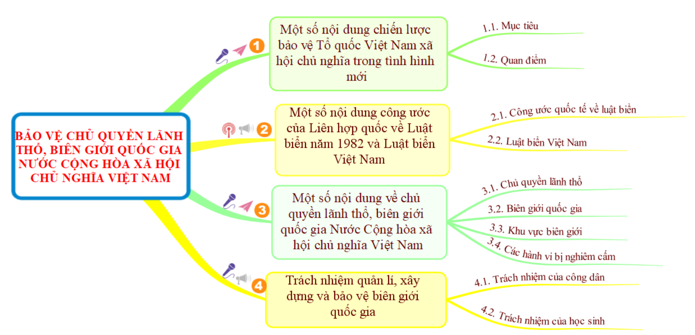

## I. Một số nội dung chiến lược bảo vệ Tổ quốc Việt Nam xã hội chủ nghĩa trong tình hình mới

### 1.1. Mục tiêu

- Bảo vệ vững chắc độc lập, chủ quyền, thống nhất, toàn vẹn lãnh thổ của Tổ quốc, bảo vệ Đảng, Nhà nước, nhân dân, chế độ xã hội chủ nghĩa, nền văn hoá và lợi ích quốc gia - dân tộc;

- Giữ vững môi trường hòa bình, ổn định chính trị, an ninh quốc gia, an ninh con người;

- Xây dựng xã hội trật tự, kỉ cương, an toàn, lành mạnh để phát triển đất nước theo định hướng xã hội chủ nghĩa.

### 1.2. Quan điểm

- Giữ vững sự lãnh đạo trực tiếp, tuyệt đối về mọi mặt của Đảng đối với sự nghiệp bảo vệ Tổ quốc.

- Kiên định mục tiêu độc lập dân tộc gắn liền với chủ nghĩa xã hội. Giữ vững môi trường hòa bình, ổn định để phát triển kinh tế - xã hội là lợi ích cao nhất của đất nước.

- Kết hợp chặt chẽ hai nhiệm vụ chiến lược xây dựng và bảo vệ Tổ quốc. Phát huy cao nhất sức mạnh của dân tộc kết hợp với sức mạnh của thời đại. Phát huy mạnh mẽ nội lực là nhân tố quyết định, đồng thời tranh thủ tối đa mọi thuận lợi từ bên ngoài.

- Xây dựng sức mạnh tổng hợp của đất nước về chính trị, tư tưởng, kinh tế, xã hội, văn hoá, quốc phòng, an ninh, đối ngoại. Phát huy sức mạnh khối đại đoàn kết toàn dân tộc, của cả hệ thống chính trị, dưới sự lãnh đạo của Đảng, sự quản lí của Nhà nước, lực lượng vũ trang làm nòng cốt.

- Quán triệt đường lối độc lập, tự chủ, đồng thời chủ động, tích cực hội nhập quốc tế. Kiên trị chính sách đối ngoại rộng mở, đa phương hoá, đa dạng hoá.

- Vận dụng đúng đắn quan điểm về đối tác, đối tượng:

+ Những ai tôn trọng độc lập, chủ quyền, thiết lập và mở rộng quan hệ hữu nghị, hợp tác bình đẳng, cùng có lợi với Việt Nam đều là đối tác;

+ Bất kì thế lực nào có âm mưu và hành động chống phá mục tiêu của nước ta trong sự nghiệp xây dựng và bảo vệ Tổ quốc đều là đối tượng của chúng ta.

## II. Một số nội dung công ước của Liên hợp quốc về Luật biển năm 1982 và Luật biển Việt Nam

### 2.1. Công ước Liên hợp quốc về Luật Biển năm 1982

**-**Công ước của Liên hợp quốc về Luật Biển năm 1982 gồm 320 điều và 9 phụ lục, quy định về ranh giới lãnh hải, vùng tiếp giáp, thềm lục địa; vùng biển dùng chung, giải quyết các tranh chấp trên biển; bảo vệ môi trường biển.

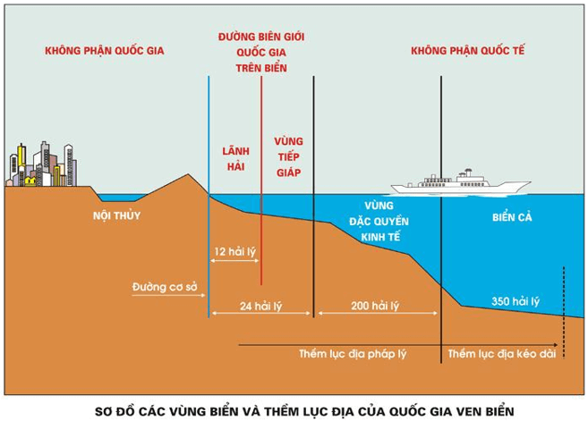

- Công ước này được Quốc hội nước Cộng hòa xã hội chủ nghĩa Việt Nam thông qua Nghị quyết phê chuẩn vào ngày 23-6-1994 và có hiệu lực thi hành từ ngày 16-11-1994.

- Bằng việc phê chuẩn Công ước của Liên hợp quốc về Luật Biển năm 1982, Quốc hội nước Cộng hòa xã hội chủ nghĩa Việt Nam đã:

+ Khẳng định chủ quyền của nước ta đối với các vùng nội thuỷ, lãnh hải, quyền chủ quyền và quyền tài phán đối với vùng tiếp giáp lãnh hải, vùng đặc quyền kinh tế và thềm lục địa Việt Nam.

+ Khẳng định chủ quyền của Việt Nam đối với hai quần đảo Hoàng Sa và Trường Sa.

### 2.2. Luật Biển Việt Nam

- Luật Biển Việt Nam gồm 7 chương, 55 điều, quy định:

+ Đường cơ sở, nội thuỷ, lãnh hải, vùng tiếp giáp lãnh hải, vùng đặc quyền kinh tế, thềm lục địa, các đảo, quần đảo Hoàng Sa, quần đảo Trường Sa và quần đảo khác thuộc chủ quyền, quyền chủ quyền, quyền tài phán quốc gia của Việt Nam;

+ Hoạt động trong vùng biển Việt Nam;

+ Phát triển kinh tế biển;

+ Quản lí và bảo vệ biển, đảo.

**\* Một số nội dung cơ bản của Luật Biển Việt Nam:**

+ Vùng biển Việt Nam bao gồm: nội thuỷ, lãnh hải, vùng tiếp giáp lãnh hải, vùng đặc quyền kinh tế và thềm lục địa thuộc chủ quyền, quyền chủ quyền và quyền tài phán quốc gia của Việt Nam, được xác định theo pháp luật Việt Nam, điều ước quốc tế về biên giới lãnh thổ mà nước Cộng hòa xã hội chủ nghĩa Việt Nam là thành viên và phù hợp với Công ước của Liên hợp quốc về Luật Biển năm 1982.

+ Vùng biển quốc tế là tất cả các vùng biển nằm ngoài vùng đặc quyền kinh tế của Việt Nam và các quốc gia khác, nhưng không bao gồm đáy biển và lòng đất dưới đáy biển.

+ Đường cơ sở dùng để tính chiều rộng lãnh hải Việt Nam là đường cơ sở thẳng đã được Chính phủ nước Cộng hòa xã hội chủ nghĩa Việt Nam công bố.

+ Nội thuỷ là vùng nước tiếp giáp với bờ biển, ở phía trong đường cơ sở và là bộ phận lãnh thổ của Việt Nam.

+ Lãnh hải là vùng biển có chiều rộng 12 hải lí tính từ đường cơ sở ra phía biển. Ranh giới ngoài của lãnh hải là biên giới quốc gia trên biển của Việt Nam.

+ Vùng tiếp giáp lãnh hải là vùng biển tiếp liền và nằm ngoài lãnh hải Việt Nam, có chiều rộng 12 hải lí tính từ ranh giới ngoài của lãnh hải.

+ Vùng đặc quyền kinh tế là vùng biển tiếp liền và nằm ngoài lãnh hải Việt Nam, hợp với lãnh hải thành một vùng biển có chiều rộng 200 hải lí tính từ đường cơ sở.

+ Thềm lục địa là vùng đáy biển và lòng đất dưới đáy biển, tiếp liền và nằm ngoài lãnh hải Việt Nam, trên toàn bộ phần kéo dài tự nhiên của lãnh thổ đất liền, các đảo và quần đảo của Việt Nam cho đến mép ngoài của rìa lục địa. Ranh giới ngoài thềm lục địa cách đường cơ sở không quá 350 hải lí.

+ Đảo là một vùng đất tự nhiên có nước bao bọc, khi thuỷ triều lên vùng đất này vẫn ở trên mặt nước.

+ Quần đảo là một tập hợp các đảo, bao gồm cả bộ phận của các đảo, vùng nước tiếp liền và các thành phần tự nhiên khác có liên quan chặt chẽ với nhau.

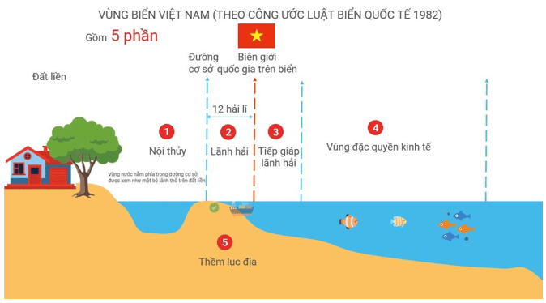

## III. Một số nội dung về chủ quyền lãnh thổ, biên giới quốc gia Nước Cộng hòa xã hội chủ nghĩa Việt Nam

### 3.1. Chủ quyền lãnh thổ

- Nước Cộng hòa xã hội chủ nghĩa Việt Nam là một nước độc lập, có chủ quyền, thống nhất và toàn vẹn lãnh thổ, bao gồm: đất liền, hải đảo, vùng biển và vùng trời.

- Tổ quốc Việt Nam là thiêng liêng, bất khả xâm phạm.

### 3.2. Biên giới quốc gia

- Biên giới quốc gia của nước Cộng hòa xã hội chủ nghĩa Việt Nam là đường và mặt thẳng đứng theo đường đó để xác định giới hạn lãnh thổ đất liền, các đảo, các quần đảo trong đó có quần đảo Hoàng Sa và quần đảo Trường Sa, vùng biển, lòng đất, vùng trời của nước Cộng hòa xã hội chủ nghĩa Việt Nam.

- Biên giới quốc gia trên đất liền được hoạch định và đánh dấu trên thực địa bằng hệ thống mốc quốc giới.

- Biên giới quốc gia trên biển được hoạch định và đánh dấu bằng các tọa độ trên hải đồ là ranh giới phía ngoài lãnh hải của đất liền, lãnh hải của đảo, lãnh hải của quần đảo của Việt Nam được xác định theo Công ước của Liên hợp quốc về Luật Biển năm 1982 và các điều ước quốc tế giữa Cộng hòa xã hội chủ nghĩa Việt Nam và các quốc gia hữu quan.

- Biên giới quốc gia trong lòng đất là mặt thẳng đứng từ biên giới quốc gia trên đất liền và biên giới quốc gia trên biển xuống lòng đất.

- Biên giới quốc gia trên không là mặt thẳng đứng từ biên giới quốc gia trên đất liền và biên giới quốc gia trên biển lên vùng trời.

### 3.3. Khu vực biên giới

- Khu vực biên giới trên đất liền gồm xã, phường, thị trấn có một phần địa giới hành chính trùng hợp với biên giới quốc gia trên đất liền.

- Khu vực biên giới trên biển tính từ biên giới quốc gia trên biển vào hết địa giới hành chính xã, phường, thị trấn giáp biển và đảo, quần đảo.

- Khu vực biên giới trên không gồm phần không gian dọc theo biên giới quốc gia có chiều rộng 10 km tính từ biên giới quốc gia trở vào.

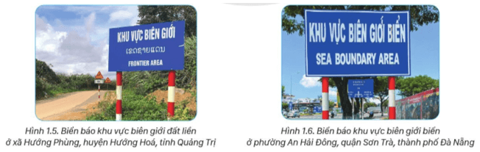

### 3.4. Các hành vi bị nghiêm cấm

- Xê dịch, phá hoại mốc quốc giới, làm sai lệch, chệch hướng đi của đường biên giới quốc gia, làm đổi dòng chảy tự nhiên của sông, suối biên giới; gây hư hại mốc quốc giới.

- Phá hoại an ninh, trật tự, an toàn xã hội ở khu vực biên giới; xâm canh, xâm cư ở khu vực biên giới; phá hoại công trình biên giới.

- Làm cạn kiệt nguồn nước, gây ngập úng, gây ô nhiễm môi trường, xâm phạm tài nguyên thiên nhiên và lợi ích quốc gia.

- Qua lại trái phép biên giới quốc gia; buôn lậu, vận chuyển trái phép hàng hóa, tiền tệ, vũ khí, ma tuý, chất nguy hiểm về cháy, nổ qua biên giới quốc gia, vận chuyển qua biên giới quốc gia văn hoá phẩm độc hại và các loại hàng hóa khác mà Nhà nước cấm nhập khẩu, xuất khẩu.

- Bay vào khu vực cấm bay: bắn, phóng, thả, đưa qua biên giới quốc gia trên không phương tiện bay, vật thể, các chất gây hại hoặc có nguy cơ gây hại cho quốc phòng, an ninh, kinh tế, sức khỏe của nhân dân, môi trường, an toàn hàng không và trật tự, an toàn xã hội ở khu vực biên giới.

- Các hành vi khác vi phạm pháp luật về biên giới quốc gia.

## IV. Trách nhiệm quản lí, xây dựng và bảo vệ biên giới quốc gia

### 4.1. Trách nhiệm của công dân

- Chấp hành các quy định của pháp luật về biên giới quốc gia. Mọi hoạt động của công dân có liên quan đến biên giới tại khu du lịch, dịch vụ, thương mại, khu kinh tế cửa khẩu và các khu kinh tế khác trong khu vực biên giới phải tuân theo quy chế khu vực biên giới.

- Tham gia quản lí, bảo vệ lãnh thổ, biên giới; xây dựng, giữ gìn an ninh chính trị, trật tự, an toàn xã hội ở khu vực biên giới; tuyên truyền, phổ biến, giáo dục pháp luật về biên giới quốc gia, phát hiện, ngăn chặn những hành vi vi phạm pháp luật về biên giới quốc gia của người thân, bạn bè và những người xung quanh.

- Thông báo kịp thời cho Bộ đội biên phòng, chính quyền địa phương, cơ quan nơi gần nhất: mốc quốc giới bị hư hại, bị mất, bị sai lệch vị trí làm chệch hướng đi của đường biên giới quốc gia, công trình biên giới bị hư hại. Tích cực tham gia và vận động nhân dân tham gia phong trào tự quản đường biên, mốc quốc giới.

- Tham gia bảo vệ chủ quyền, quyền chủ quyền, quyền tài phán quốc gia trên các vùng biển, đảo và quần đảo; tài nguyên và môi trường biển.

- Thực hiện các nghĩa vụ khác theo quy định của pháp luật.

### 4.2. Trách nhiệm của học sinh

- Tham gia học tập đầy đủ các nội dung về bảo vệ chủ quyền, biên giới quốc gia và tuyên truyền, phổ biến pháp luật về biên giới quốc gia do nhà trường tổ chức;

- Thực hiện trách nhiệm của công dân trong quản lí, xây dựng và bảo vệ biên giới quốc gia.

Xem thêm tóm tắt lý thuyết Giáo dục quốc phòng lớp 11 Cánh diều hay khác:

# BÀI 2: LUẬT NGHĨA VỤ QUÂN SỰ VÀ TRÁCH NHIỆM CỦA HỌC SINH

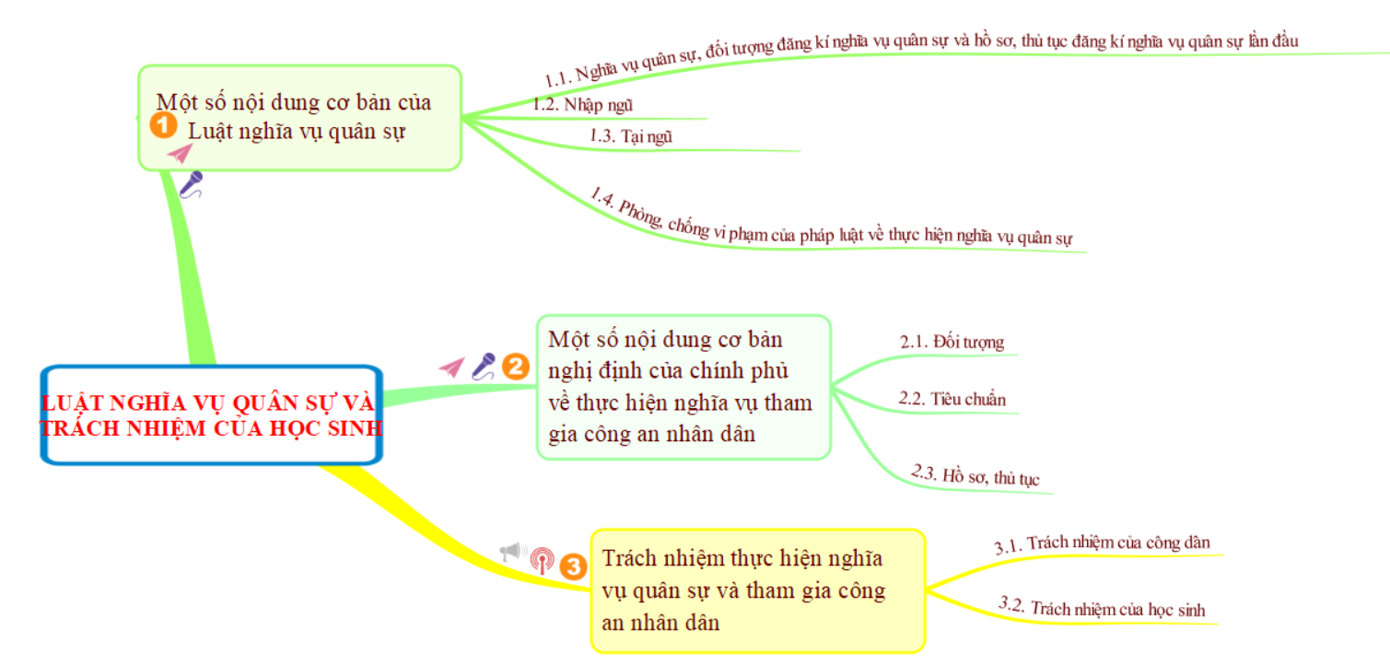

## I. Một số nội dung cơ bản của Luật nghĩa vụ quân sự

### 1.1. Nghĩa vụ quân sự, đối tượng đăng kí nghĩa vụ quân sự và hồ sơ, thủ tục đăng kí nghĩa vụ quân sự lần đầu

#### a) Nghĩa vụ quân sự và đối tượng đăng kí nghĩa vụ quân sự

- Nghĩa vụ quân sự là nghĩa vụ vẻ vang của công dân phục vụ trong Quân đội nhân dân. Công dân trong độ tuổi thực hiện nghĩa vụ quân sự, không phân biệt dân tộc, thành phần xã hội, tín ngưỡng, tôn giáo, trình độ học vấn, nghề nghiệp, nơi cư trú phải thực hiện nghĩa vụ quân sự theo quy định của Luật Nghĩa vụ quân sự.

- Đối tượng đăng kí nghĩa vụ quân sự gồm công dân nam đủ 17 tuổi trở lên và công dân nữ đủ 18 tuổi trở lên có ngành, nghề chuyên môn phù hợp yêu cầu của Quân đội nhân dân.

#### b) Đối tượng không được đăng kí nghĩa vụ quân sự

- Công dân thuộc một trong các trường hợp sau không được đăng kí nghĩa vụ quân sự:

+ Đang bị truy cứu trách nhiệm hình sự, đang chấp hành hình phạt tù, cải tạo không giam giữ, quản chế hoặc đã chấp hành hình phạt tù xong nhưng chưa được xoá án tích.

+ Đang bị áp dụng biện pháp giáo dục tại xã, phường, thị trấn hoặc đưa vào trường giáo dưỡng, cơ sở giáo dục bắt buộc, cơ sở cai nghiện bắt buộc.

+ Bị tước quyền phục vụ trong lực lượng vũ trang nhân

#### c) Hồ sơ, thủ tục đăng kỉ nghĩa vụ quân sự lần đầu

**- Hồ sơ:**

+ Phiếu tự khai sức khỏe nghĩa vụ quân sự;

+ Bản chụp căn cước công dân hoặc giấy chứng minh nhân dân hoặc giấy khai sinh.

**- Thủ tục:**

+ Tháng Tư hằng năm, Chỉ huy trưởng Ban chỉ huy quân sự cấp huyện ra lệnh gọi công dân đăng kí nghĩa vụ quân sự lần đầu.

+ Ban Chỉ huy quân sự cấp xã chuyển Lệnh gọi đăng kí nghĩa vụ quân sự đến công dân cư trú tại địa phương trước thời hạn đăng kí nghĩa vụ quân sự 10 ngày.

+ Công dân trực tiếp đăng kí nghĩa vụ quân sự tại Ban Chỉ huy quân sự cấp xã.

+ Ban Chỉ huy quân sự cấp xã hướng dẫn công dân ghi Phiếu tự khai sức khỏe nghĩa vụ quân sự, Sổ danh sách công dân nam đủ 17 tuổi trong năm và Sổ đăng kí công dân sẵn sàng nhập ngũ, chuyển Giấy chứng nhận đăng kí nghĩa vụ quân sự cho công dân.

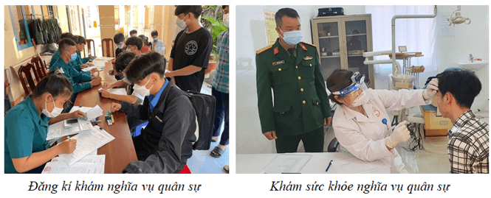

### 1.2. Nhập ngũ

#### a) Độ tuổi, tiêu chuẩn và thời gian gọi công dân khám sức khỏe, nhập ngũ

- Công dân đủ 18 tuổi được gọi nhập ngũ; độ tuổi gọi nhập ngũ từ đủ 18 tuổi đến hết 25 tuổi, công dân được đào tạo trình độ cao đẳng, đại học đã được tạm hoãn gọi nhập ngũ thì độ tuổi gọi nhập ngũ đến hết 27 tuổi.

- Công dân được gọi nhập ngũ khi có đủ các tiêu chuẩn sau:

+ Lí lịch rõ ràng;

+ Chấp hành nghiêm đường lối, chủ trương của Đảng, chính sách, pháp luật của Nhà nước;

+ Đủ sức khỏe phục vụ tại ngũ theo quy định;

+ Trình độ văn hoá phù hợp.

- Công dân thuộc diện gọi nhập ngũ được gọi khám sức khỏe. Thời gian khám sức khỏe từ ngày 01 tháng 11 đến hết ngày 31 tháng 12 hằng năm.

- Hằng năm, gọi công dân nhập ngũ một lần vào tháng Hai hoặc tháng Ba, trường hợp cần thiết vì lí do quốc phòng, an ninh thì được gọi công dân nhập ngũ lần thứ hai. Đối với địa phương có thảm hoạ hoặc dịch bệnh nguy hiểm thì được điều chỉnh thời gian gọi nhập ngũ.

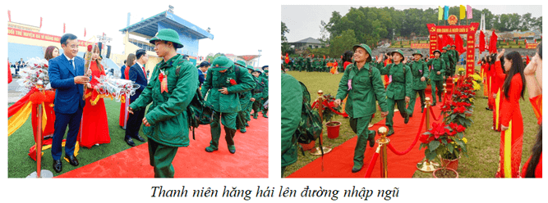

#### b) Tạm hoãn gọi nhập ngũ và miễn gọi nhập ngũ

- Tạm hoãn gọi nhập ngũ đối với những công dân sau:

+ Chưa đủ sức khỏe phục vụ tại ngũ theo kết luận của Hội đồng khám sức khỏe.

+ Là lao động duy nhất phải trực tiếp nuôi dưỡng thân nhân không còn khả năng lao động hoặc chưa đến tuổi lao động; trong gia đình bị thiệt hại nặng về người và tài sản do tai nạn, thiên tai, dịch bệnh nguy hiểm gây ra được Uỷ ban nhân dân cấp xã xác nhận.

+ Là một con của bệnh binh, người nhiễm chất độc da cam suy giảm khả năng lao động từ 61 % đến 80%.

+ Có anh, chị hoặc em ruột là hạ sĩ quan, binh sĩ đang phục vụ tại ngũ; hạ sĩ quan, chiến sĩ thực hiện nghĩa vụ tham gia Công an nhân dân.

+ Thuộc diện di dân, giãn dân trong 3 năm đầu đến các xã đặc biệt khó khăn theo dự án phát triển kinh tế - xã hội của Nhà nước do Uỷ ban nhân dân cấp tỉnh trở lên quyết định.

+ Đang học tại cơ sở giáo dục phổ thông, đang được đào tạo trình độ đại học hệ chính quy thuộc cơ sở giáo dục đại học, trình độ cao đẳng hệ chính quy thuộc cơ sở giáo dục nghề nghiệp trong thời gian một khóa đào tạo của một trình độ đào tạo.

+ Là dân quân thường trực.

- Miễn gọi nhập ngũ đối với những công dân sau:

+ Là con của liệt sĩ, con của thương binh hạng một;

+ Là một anh hoặc một em trai của liệt sĩ;

+ Là một con của thương binh hạng hai, một con của bệnh binh suy giảm khả năng lao động từ 81 % trở lên;

+ Một con của người nhiễm chất độc da cam suy giảm khả năng lao động từ 81% trở lên.

- Công dân thuộc diện tạm hoãn gọi nhập ngũ, nếu không còn lí do tạm hoãn thì được gọi nhập ngũ. Công dân thuộc diện được tạm hoãn gọi nhập ngũ hoặc được miễn gọi nhập ngũ, nếu tình nguyện thi được xem xét tuyển chọn và gọi nhập ngũ.

### 1.3. Tại ngũ

#### a) Nghĩa vụ phục vụ tại ngũ

- Công dân nam trong độ tuổi thực hiện nghĩa vụ quân sự có nghĩa vụ phục vụ tại ngũ trong Quân đội nhân dân. Công dân nữ trong độ tuổi thực hiện nghĩa vụ quân sự trong thời bình, nếu tự nguyện và quân đội có nhu cầu thì được phục vụ tại ngũ.

- Công dân phục vụ trong lực lượng Cảnh sát biển và thực hiện nghĩa vụ tham gia Công an nhân dân được coi là thực hiện nghĩa vụ quân sự tại ngũ.

#### b) Công nhận hoàn thành nghĩa vụ quân sự tại ngũ trong thời bình

- Công dân thuộc một trong các trường hợp sau được công nhận hoàn thành nghĩa vụ quân sự tại ngũ trong thời bình:

+ Là dân quân thường trực có ít nhất 24 tháng phục vụ.

+ Hoàn thành nhiệm vụ tham gia Công an xã liên tục từ đủ 36 tháng trở lên.

+ Là cán bộ, công chức, viên chức, sinh viên tốt nghiệp đại học trở lên, đã được đào tạo và phong quân hàm sĩ quan dự bị.

+ Tốt nghiệp đại học, cao đẳng, trung cấp tỉnh nguyện phục vụ tại đoàn kinh tế - quốc phòng từ đủ 24 tháng trở lên theo Đề án do Thủ tướng Chính phủ quyết định.

+ Phục vụ trên tàu kiểm ngư từ đủ 24 tháng trở lên.

#### c) Thời hạn phục vụ tại ngũ của hạ sĩ quan, binh sĩ

- Trong thời bình:

+ Thời hạn phục vụ là 24 tháng;

+ Trường hợp để bảo đảm nhiệm vụ sẵn sàng chiến đấu hoặc đang thực hiện nhiệm vụ phòng, chống thiên tai, dịch bệnh, cứu hộ, cứu nạn, thời hạn được kéo dài nhưng không quá 6 tháng.

- Trong tình trạng chiến tranh hoặc tình trạng khẩn cấp về quốc phòng: Thực hiện theo lệnh tổng động viên hoặc động viên cục bộ.

#### d) Chế độ, chính sách của công dân trong thực hiện nghĩa vụ quân sự

- Nghị định số 13/2016 NĐ-CP ngày 19-02-2016 của Chính phủ có Chương III gồm 4 điều (từ Điều 11 đến Điều 14) quy định chế độ chính sách của công dân trong thời gian đăng kí, khám, kiểm tra sức khỏe nghĩa vụ quân sự.

- Nghị định số 27 2016/NĐ-CP ngày 06-4-2016 của Chính phủ quy định một số chế độ, chính sách đối với hạ sĩ quan, binh sĩ phục vụ tại ngũ, xuất ngũ và thân nhân của hạ sĩ quan, binh sĩ tại ngũ.

### 1.4. Phòng, chống vi phạm của pháp luật về thực hiện nghĩa vụ quân sự

#### a) Các hành vi bị nghiêm cấm

- Các hành vi sau bị nghiêm cấm trong thực hiện nghĩa vụ quân sự:

+ Trốn tránh thực hiện nghĩa vụ quân sự;

+ Chống đối, cản trở việc thực hiện nghĩa vụ quân sự;

+ Gian dối trong khám sức khỏe nghĩa vụ quân sự;

+ Lợi dụng chức vụ, quyền hạn làm trái quy định về nghĩa vụ quân sự;

+ Sử dụng hạ sĩ quan, binh sĩ trái quy định của pháp luật;

+ Xâm phạm thân thể, sức khỏe; xúc phạm danh dự, nhân phẩm của hạ sĩ quan, binh sĩ.

#### b) Xử phạt vi phạm hành chính

- Xử phạt bằng hình thức cảnh cáo hoặc phạt tiền đối với các hành vi sau:

+ Không đăng kí nghĩa vụ quân sự lần đầu.

+ Không có mặt đúng thời gian hoặc địa điểm kiểm tra, khám sức khỏe mà không có lí do chính đáng;

+ Cố ý không nhận lệnh gọi kiếm tra, khám sức khỏe nghĩa vụ quân sự mà không có lí do chính đáng;

+ Gian dối làm sai lệch kết quả phân loại sức khỏe của mình nhằm trốn tránh nghĩa vụ quân sự;

+ Đưa tiền, tài sản, hoặc lợi ích vật chất khác trị giá đến dưới 2 triệu đồng cho cán bộ, nhân viên y tế hoặc người khác để làm sai lệch kết quả phân loại sức khỏe của người được kiểm tra hoặc người được khám sức khỏe nhằm trốn tránh nghĩa vụ quân sự;

+ Không chấp hành lệnh gọi kiểm tra, khám sức khỏe nghĩa vụ quân sự.

+ Không có mặt đúng thời gian hoặc địa điểm tập trung ghi trong lệnh gọi nhập ngũ mà không có lí do chính đảng;

+ Gian dối nhằm trốn tránh thực hiện lệnh gọi nhập ngũ sau khi đã có kết quả khám tuyển sức khỏe nghĩa vụ quân sự đủ điều kiện nhập ngũ theo quy định;

+ Không chấp hành lệnh gọi nhập ngũ.

## II. Một số nội dung cơ bản nghị định của chính phủ về thực hiện nghĩa vụ tham gia công an nhân dân

### 2.1. Đối tượng

- Công dân nam trong độ tuổi gọi nhập ngũ đã đăng kí nghĩa vụ quân sự theo quy định của Luật Nghĩa vụ quân sự, công dân nữ trong độ tuổi gọi nhập ngũ đã đăng kí nghĩa vụ quân sự theo quy định của Luật Nghĩa vụ quân sự, có trình độ chuyên môn phù hợp với yêu cầu của Công an nhân dân, nếu tự nguyện và Công an nhân dân có nhu cầu.

- Bộ trưởng Bộ Công an quy định cụ thể độ tuổi tuyển chọn công dân và ngành nghề cần thiết để tuyển chọn công dân nữ thực hiện nghĩa vụ tham gia Công an nhân dân.

### 2.2. Tiêu chuẩn

- Có lí lịch rõ ràng;

- Chấp hành nghiêm chỉnh đường lối, chủ trương của Đảng, chính sách, pháp luật của Nhà nước;

- Không có tiền án, tiền sự, không bị truy cứu trách nhiệm hình sự, quản chế, không trong thời gian bị áp dụng biện pháp giáo dục tại xã, phường. thị trấn hoặc đưa vào cơ sở chữa bệnh bắt buộc, cơ sở giáo dục bắt buộc;

- Có phẩm chất, đạo đức tốt, được quần chúng nhân dân nơi cư trú hoặc nơi học tập, công tác tín nhiệm;

- Bảo đảm tiêu chuẩn chính trị của hạ sĩ quan, chiến sĩ phục vụ theo chế độ nghĩa vụ trong Công an nhân dân;

- Có bằng tốt nghiệp trung học phổ thông trở lên hoặc bằng tốt nghiệp trung học cơ sở (đối với công dân các xã miền núi, hải đảo, vùng đồng bào dân tộc thiểu số, vùng có điều kiện kinh tế - xã hội đặc biệt khó khăn);

- Thể hình cân đối, không dị hình, dị dạng và đáp ứng các tiêu chuẩn sức khỏe.

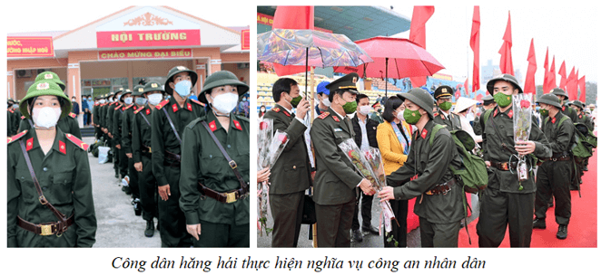

### 2.3. Hồ sơ, thủ tục

**- Hồ sơ:**

+ Tờ khai đăng kí thực hiện nghĩa vụ tham gia Công an nhân dân;

+ Giấy chứng nhận đăng kí nghĩa vụ quân sự.

**- Thủ tục:**

+ Công an cấp xã tham mưu với Uỷ ban nhân dân cùng cấp tổ chức thông báo, tuyên truyền và niêm yết công khai tại trụ sở Công an, Uỷ ban nhân dân cấp xã về đối tượng, tiêu chuẩn, điều kiện, thời gian tiếp nhận hồ sơ đăng kí dự tuyển (ít nhất là 30 ngày, kể từ ngày thông báo ); tổ chức sơ tuyển về chiều cao, cân nặng, hình thể của công dân và báo cáo Công an cấp huyện những trường hợp đạt yêu cầu qua sơ tuyển.

+ Công an cấp huyện tiến hành tuyển chọn và gọi công dân thực hiện nghĩa vụ tham gia Công an nhân dân theo quy định.

## III. Trách nhiệm thực hiện nghĩa vụ quân sự và tham gia công an nhân dân

### 3.1. Trách nhiệm của công dân

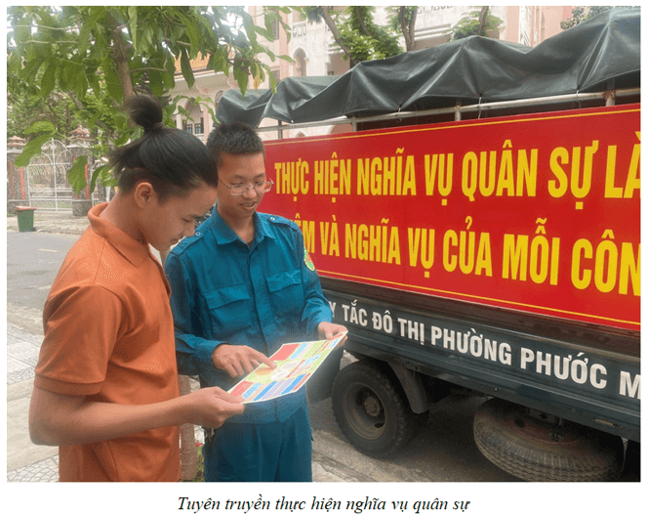

- Chấp hành quy định của pháp luật về đăng kí và thực hiện nghĩa vụ quân sự, nghĩa vụ tham gia Công an nhân dân.

- Có mặt đúng thời gian và địa điểm quy định trong giấy gọi khám, kiểm tra sức khỏe nghĩa vụ quân sự. Có mặt đúng thời gian và địa điểm ghi trong lệnh gọi nhập ngũ, lệnh gọi thực hiện nghĩa vụ tham gia Công an nhân dân; trường hợp có lí do chính đáng mà không thể đến đúng thời gian, địa điểm thì phải có xác nhận của Uỷ ban nhân dân cấp xã nơi cư trú hoặc cơ quan, tổ chức nơi làm việc, học tập và báo cáo Chỉ huy trưởng Ban Chỉ huy quân sự, Trưởng Công an cấp huyện.

- Chấp hành nghiêm túc các quy định, điều lệnh, điều lệ của Quân đội nhân dân và Công an nhân dân trong thời gian phục vụ tại ngũ.

- Tham gia tuyên truyền, vận động người thân, gia đình và những người xung quanh chấp hành quy định về đăng kí và thực hiện nghĩa vụ quân sự, nghĩa vụ tham gia Công an nhân dân.

- Phát hiện, ngăn chặn các hành vi vi phạm quy định về đăng kí nghĩa vụ quân sự; kiểm tra, khám sức khỏe thực hiện nghĩa vụ quân sự, nhập ngũ.

### 3.2. Trách nhiệm của học sinh

- Thực hiện trách nhiệm của công dân đối với các nội dung phù hợp với lứa tuổi học sinh trong thực hiện nghĩa vụ quân sự và tham gia Công an nhân dân.

- Tham gia học tập nghiêm túc nội dung chương trình giáo dục quốc phòng và an ninh ở trường phổ thông, chủ động tìm hiểu để nắm vững và chấp hành các quy định về đăng kí nghĩa vụ quân sự lần đầu, kiểm tra, khám sức khỏe thực hiện nghĩa vụ quân sự.

# BÀI 3: PHÒNG CHỐNG TỆ NẠN XÃ HỘI Ở VIỆT NAM TRONG THỜI KÌ HỘI NHẬP QUỐC TẾ

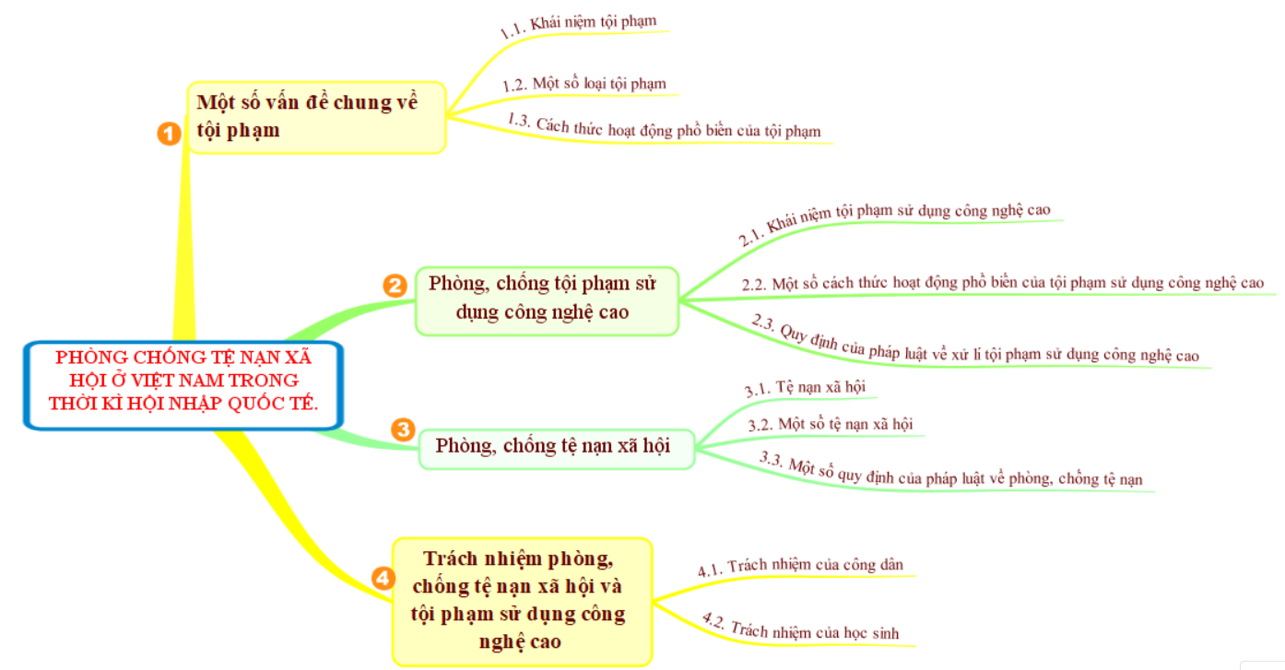

## I. Một số vấn đề chung về tội phạm

### 1.1. Khái niệm tội phạm

- Tội phạm là hành vi nguy hiểm cho xã hội được quy định trong Bộ luật Hình sự, do người có năng lực trách nhiệm hình sự hoặc pháp nhân thương mại thực hiện một cách cố ý hoặc vô ý, xâm phạm độc lập, chủ quyền, thống nhất, toàn vẹn lãnh thổ Tổ quốc, xâm phạm chế độ chính trị, chế độ kinh tế, nền văn hoá, quốc phòng, an ninh, trật tự, an toàn xã hội, quyền, lợi ích hợp pháp của tổ chức, xâm phạm quyền con người, quyền, lợi ích hợp pháp của công dân, xâm phạm những lĩnh vực khác của trật tự pháp luật xã hội chủ nghĩa mà theo quy định của Bộ luật này phải bị xử lí hình sự.

### 1.2. Một số loại tội phạm

- Bộ luật Hình sự có 14 chương (từ Chương XIII đến Chương XXVI) quy định hình phạt các tội phạm, trong đó có một số loại tội phạm như:

+ Giết người, cố ý gây thương tích hoặc gây tổn hại sức khỏe cho người khác;

+ Hiếp dâm, dâm ô đối với người dưới 16 tuổi;

+ Cướp, cướp giật, trộm cắp tài sản;

+ Lừa đảo chiếm đoạt tài sản;

+ Tổ chức đua xe, đua xe trái phép;

+ Cản trở giao thông đường bộ, đường sắt, đường thuỷ, đường không;…

### 1.3. Cách thức hoạt động phổ biến của tội phạm

- Cách thức hoạt động phổ biến của tội phạm là:

+ Câu kết thành các băng nhóm, tổ chức;

+ Lưu động trên phạm vi một hoặc nhiều tỉnh, thành phố;

+ Sử dụng thủ đoạn giả mạo, gian dối;

+ Sử dụng vũ khí, công cụ, phương tiện;

+ Sử dụng công nghệ cao,...

## II. Phòng, chống tội phạm sử dụng công nghệ cao

### 2.1. Khái niệm tội phạm sử dụng công nghệ cao

- Tội phạm sử dụng công nghệ cao là những hành vi vi phạm pháp luật hình sự, do người có năng lực trách nhiệm hình sự thực hiện, sử dụng tri thức, kĩ năng, công cụ, phương tiện công nghệ thông tin và truyền thông ở trình độ cao cố ý xâm phạm đến trật tự, an toàn thông tin, gây tổn hại lợi ích của Nhà nước, quyền và các lợi ích hợp pháp của tổ chức, cá nhân trong và ngoài nước và theo quy định của Bộ luật Hình sự phải bị xử lí hình sự.

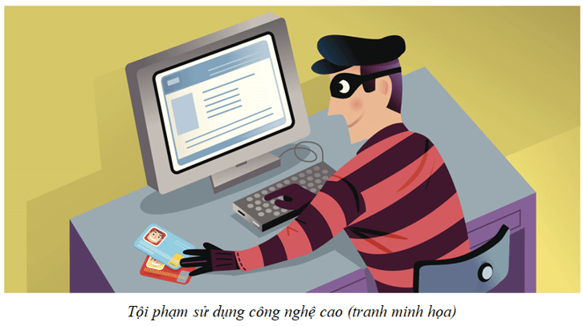

### 2.2. Một số cách thức hoạt động phổ biến của tội phạm sử dụng công nghệ cao

- Cài hoặc sao chép các phần mềm độc hại vào các công cụ lưu trữ, thiết bị kết nối máy tính.

- Chiếm đoạt quyền quản trị hệ thống, can thiệp vào dữ liệu hoặc hệ điều hành, ngăn chặn truyền tải dữ liệu.

- Khai thác các lỗ hổng bảo mật, lấy cắp tên và mật khẩu đăng nhập của người dùng, lấy cắp thông tin thẻ ngân hàng, truy cập trái phép vào hệ thống tài khoản ngân hàng; chiếm đoạt tài khoản thư điện tử, mạng xã hội, gửi tin nhắn, cuộc gọi qua mạng viễn thông.

- Sử dụng mạng internet, mạng máy tính, mạng viễn thông hoặc phương tiện điện tử để truyền bá văn hoá phẩm đồi trụy; vu khống; mua bán người; môi giới mại dâm; xâm hại tỉnh dục trẻ em; buôn bán hàng cấm, hàng gia, đánh bạc trái phép, tổ chức đánh bạc hoặc gá bạc trái phép....

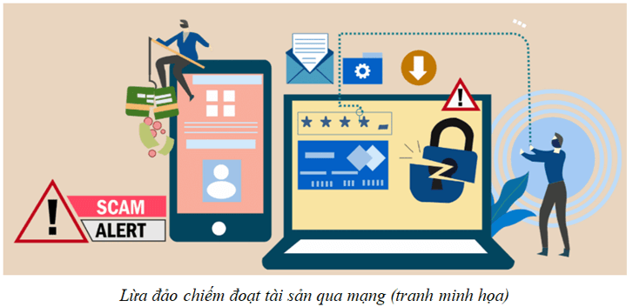

### 2.3. Quy định của pháp luật về xử lí tội phạm sử dụng công nghệ cao

- Các hành vi sau tuỳ theo mức độ và trường hợp phạm tội có thể bị phạt tiền, phạt cải tạo không giam giữ hoặc phạt tù:

+ Sản xuất, mua bán, trao đổi hoặc tặng cho công cụ, thiết bị, phần mềm để sử dụng vào mục đích trái pháp luật.

+ Phát tán chương trình tin học gây hại cho hoạt động của mạng máy tính, mạng viễn thông, phương tiện điện tử.

+ Cản trở hoặc gây rối loạn hoạt động của mạng máy tính, mạng viễn thông, phương tiện điện tử.

+ Đưa hoặc sử dụng trái phép thông tin mạng máy tính, mạng viễn thông.

+ Xâm nhập trái phép vào mạng máy tính, mạng viễn thông hoặc phương tiện điện tử của người khác.

+ Sử dụng mạng máy tính, mạng viễn thông, chiếm đoạt tài sản.

+ Thu thập, tàng trữ, trao đổi, mua bán công khai hóa trái phép thông tin về tài khoản ngân hàng.

+ Sử dụng trái phép tần số vô tuyến điện dành riêng cho mục đích cấp cứu, an toàn, tìm kiếm, cứu hộ, cứu nạn, quốc phòng, an ninh.

+ Cố ý gây nhiễu có hại.

## III. Phòng, chống tệ nạn xã hội

### 3.1. Tệ nạn xã hội

- Tệ nạn xã hội là hiện tượng xã hội tiêu cực, có tính phổ biến, lan truyền, biểu hiện bằng những hành vi vi phạm pháp luật, lệch chuẩn mực xã hội, chuẩn mực đạo đức, gây nguy hiểm cho xã hội.

### 3.2. Một số tệ nạn xã hội

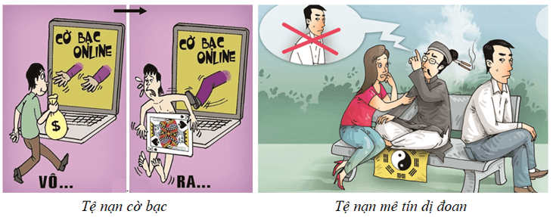

**- Tệ nạn ma túy:** là việc sử dụng trái phép chất ma tuý, nghiện ma tuý và các hành vi vi phạm pháp luật về ma tuý mà chưa đến mức hoặc không bị truy cứu trách nhiệm hình sự.

**- Tệ nạn mại dâm:**là các hành vi mua dâm, bán dâm và các hành vi khác có liên quan đến mua dâm, bán dâm.

**- Tệ nạn cờ bạc:**là các hành vi lợi dụng trò chơi để cá cược, sát phạt được thua bằng tiền hoặc lợi ích vật chất khác trái pháp luật.

**- Tệ nạn mê tín dị đoan:**là các hành vi thái quá, mù quáng, tin vào những điều mơ hồ dẫn đến cuồng tín, hành động trái với chuẩn mực xã hội, chuẩn mực đạo đức, vi phạm pháp luật.

### 3.3. Một số quy định của pháp luật về phòng, chống tệ nạn

### a) Phòng, chống tệ nạn mại dâm

- Nghiêm cấm các hành vi: mua dâm; bán dâm; chứa mại dâm; tổ chức hoạt động mại dâm; cưỡng bức bán dâm, môi giới mại dâm; bảo kê mại dâm; lợi dụng kinh doanh dịch vụ để hoạt động mại dâm và các hành vi khác liên quan đến hoạt động mại dâm theo quy định của pháp luật

- Xử phạt vi phạm hành chính tuỳ theo mức độ và trưởng hợp vi phạm đối với các hành vi: mua dâm, bán dâm và các hành vi khác có liên quan đến mua dâm, bán dâm; lợi dụng kinh doanh, dịch vụ để hoạt động mua dâm, bán dâm…

- Phạt tù tuỳ theo mức độ và trường hợp phạm tội đối với các hành vi: chứa mại dâm, môi giới mại dâm, mua dâm người dưới 18 tuổi.

### b) Phòng, chống tệ nạn cờ bạc

- Xử phạt vi phạm hành chính tuỳ theo mức độ và trường hợp vi phạm đối với hành vi đánh bạc trái phép chưa đến mức truy cứu trách nhiệm hình sự.

- Phạt cải tạo không giam giữ, phạt tiền hoặc phạt tù tuỳ theo mức độ và trường hợp phạm tội đối với hành vi đánh bạc, tổ chức đánh bạc hoặc gá bạc trái phép.

### c) Phòng, chống tệ nạn mê tín dị đoan

- Xử phạt vi phạm hành chính đối với cá nhân, tổ chức có hành vi tham gia hoạt động mê tín dị đoan, tổ chức hoạt động mê tín dị đoan trong lễ hội.

- Phạt tiền, phạt cải tạo không giam giữ hoặc phạt tù tuỳ theo mức độ và trường hợp phạm tội đối với người dùng bói toán, đồng bóng hoặc các hình thức mê tín dị đoan khác đã bị xử phạt vi phạm hành chính về hành vi này hoặc đã bị kết án về tội này, chưa được xoá án tích mà còn vi phạm.

## IV. Trách nhiệm phòng, chống tệ nạn xã hội và tội phạm sử dụng công nghệ cao

### 4.1. Trách nhiệm của công dân

- Tích cực, chủ động nghiên cứu và thực hiện nghiêm túc quy định của pháp luật về phòng, chống một số tệ nạn xã hội và tội phạm sử dụng công nghệ cao; biết bảo vệ mật khẩu, khoá mật khẩu, cơ sở dữ liệu, thông tin cá nhân, thông tin tài khoản và hệ thống thiết bị công nghệ của bản thân.

- Tham gia các hoạt động phòng, chống tệ nạn xã hội và tội phạm sử dụng công nghệ cao; phát hiện, tố giác và giúp đỡ cơ quan chức năng điều tra, xử lí các hành vi vi phạm pháp luật về tệ nạn xã hội và sử dụng công nghệ cao.

- Tham gia các hoạt động tuyên truyền, vui chơi lành mạnh để góp phần phòng ngừa, ngăn chặn các hành vi vi phạm pháp luật về tệ nạn xã hội và sử dụng công nghệ cao.

- Thực hiện các nghĩa vụ khác theo quy định của pháp luật.

### 4.2. Trách nhiệm của học sinh

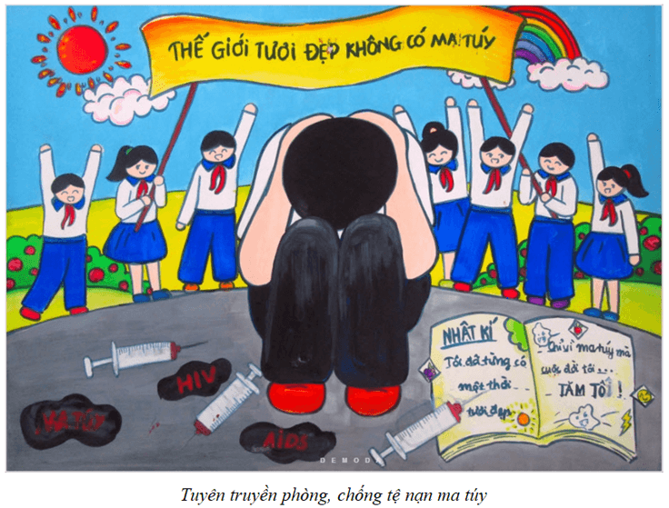

- Tự giác thực hiện trách nhiệm của công dân trong phòng, chống tệ nạn xã hội và tội phạm sử dụng công nghệ cao.

- Tham gia học tập đầy đủ các nội dung giáo dục về phòng, chống tệ nạn xã hội và tội phạm sử dụng công nghệ cao do nhà trường tổ chức.

- Gương mẫu thực hiện quy định của pháp luật về phòng, chống một số tệ nạn xã hội phổ biến và tội phạm sử dụng công nghệ cao theo hướng dẫn của nhà trường; tự giác thực hiện quy tắc sinh hoạt ở cộng đồng, nơi công cộng.

- Tham gia tuyên truyền về phòng, chống tệ nạn xã hội và tội phạm sử dụng công nghệ cao do nhà trưởng, cộng đồng tổ chức.

- Phát hiện, ngăn chặn người thân, bạn bè và những người xung quanh vi phạm quy định về phòng, chống tệ nạn xã hội và tội phạm sử dụng công nghệ cao.

# BÀI 4: MỘT SỐ VẤN ĐỀ VỀ VI PHẠM PHÁP LUẬT BẢO VỆ MÔI TRƯỜNG

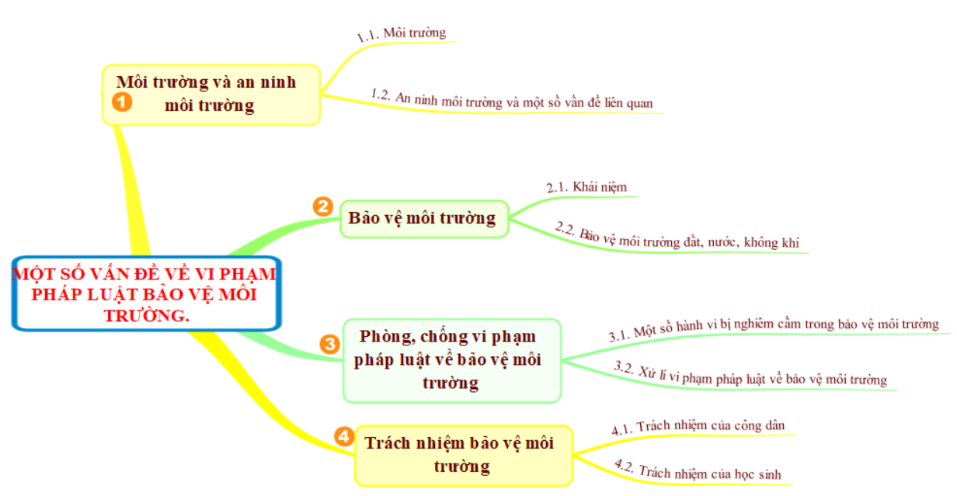

## I. Môi trường và an ninh môi trường

### 1.1. Môi trường

#### a) Một số khái niệm

**- Môi trường:** bao gồm các yếu tố vật chất tự nhiên và nhân tạo quan hệ mật thiết với nhau, bao quanh con người, có ảnh hưởng đến đời sống, kinh tế, xã hội, sự tồn tại, phát triển của con người, sinh vật và tự nhiên.

**- Thành phần môi trường:** là yếu tố vật chất tạo thành môi trường gồm đất, nước, không khí, sinh vật, âm thanh, ánh sáng và các hình thái vật chất khác.

**- Ô nhiễm môi trường:** là sự biến đổi tính chất vật lí, hoá học, sinh học của thành phần môi trường không phù hợp với quy chuẩn kĩ thuật môi trường, tiêu chuẩn môi trường gây ảnh hưởng xấu đến sức khỏe con người, sinh vật và tự nhiên.

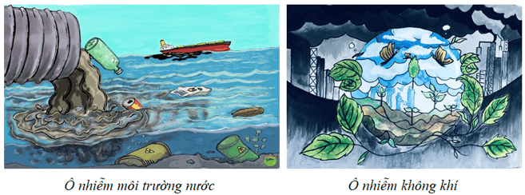

#### b) Ý nghĩa của môi trường

- Môi trường là không gian sống của con người và các loài sinh vật. Môi trường cung cấp tài nguyên cần thiết cho cuộc sống và hoạt động sản xuất của con người.

- Môi trường chứa đựng các chất phếthải do con người tạo ra trong sản xuất và cuộc sống, giảm tác động tiêu cực của thiên nhiên đối với con người và các loài sinh vật.

- Môi trường là nơi lưu giữ lịch sử tiến hoá của con người, các loài sinh vật và Trái Đất

### 1.2. An ninh môi trường và một số vấn đề liên quan

#### a) An ninh môi trường

- An ninh môi trường là hệ thống các yếu tố cấu thành môi trường cân bằng để bảo đảm điều kiện sống và phát triển của con người cùng các loài sinh vật trong hệ thống đó.

#### b) Một số vấn đề liên quan đến an ninh môi trường

**- Biếnđổi khí hậu**

+ Biến đổi khí hậu là sự thay đổi của khí hậu chủ yếu do hoạt động của con người làm thay đổi thành phần khí quyển toàn cầu và sự thay đổi này làm tăng khả năng biến động tự nhiên của khí hậu.

+ Những tác động, rủi ro và thiệt hại do biến đổi khí hậu như nhiệt độ, độ ẩm, áp suất khí quyển, lượng mưa thay đổi, băng tan, nước biển dâng, ngập lụt,.. ảnh hưởng đến an ninh môi trường.

+ Có thể dựa vào cộng đồng và hệ sinh thái để xây dựng mô hình thích ứng với biến đổi khí hậu

**- Thiên tai:** phá huỷ các công trình bảo vệ môi trường, gây ra các sự cố, thảm hoạ về môi trường, làm suy thoái, ô nhiễm môi trường, ảnh hưởng trực tiếp đến an ninh môi trường.

**- Dịch bệnh:**

+ Dịch bệnh ở người và động vật, thực vật xuất hiện và lan truyền do nguyên nhân cơ bản từ môi trường sống.

+ Nếu dịch bệnh không được kiểm soát sẽ gây ô nhiễm, suy thoái và mất an ninh môi trường.

**- Di cư tự do:**

+ Di cư tự do là hiện tượng người dân rời bỏ nơi cư trú truyền thống của mình đến nơi khác do môi trường bị huỷ hoại, điều kiện sống không bảo đảm và gây nguy hiểm cho cuộc sống của họ.

+ Đất canh tác bị ô nhiễm, suy thoái; hệ sinh thái bị phá huỷ; tài nguyên bị suy giảm, cạn kiệt, khí hậu khắc nghiệt,... là các tác nhân tiêu cực dẫn đến di cư tự do.

**- An ninh lương thực:**

+ An ninh lương thực là mọi người có quyền tiếp cận lương thực một cách an toàn, đầy đủ ở mọi nơi để duy trì cuộc sống khỏe mạnh và năng động.

+ Sự biến đổi theo chiều hướng xấu của đất đai, thổ nhưỡng, nguồn nước, hệ sinh thái, khí hậu,... là những tác nhân tiêu cực đối với an ninh lương thực.

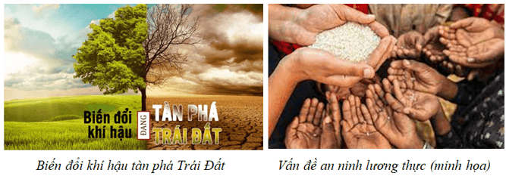

## II. Bảo vệ môi trường

### 2.1. Khái niệm

- Bảo vệ môi trường là các hoạt động:

+ Phòng ngừa, hạn chế tác động xấu đến môi trường;

+ Ứng phó sự cố môi trường;

+ Khắc phục ô nhiễm, suy thoái môi trường, cải thiện chất lượng môi trường;

+ Sử dụng hợp lí tài nguyên thiên nhiên, đa dạng sinh học và ứng phó với biến đổi khí hậu.

### 2.2. Bảo vệ môi trường đất, nước, không khí

#### a) Bảo vệ môi trường đất

- Khi xây dựng quy hoạch, kế hoạch, dự án và các hoạt động khác có sử dụng đất phải xem xét sự tác động và có giải pháp phòng ngừa ô nhiễm, suy thoái môi trường đất.

- Cơ quan, tổ chức, cộng đồng dân cư, hộ gia đình và cá nhân sử dụng đất có trách nhiệm bảo vệ môi trường đất; xử lí, cải tạo và phục hồi môi trường đất đối với khu vực ô nhiễm do mình gây ra. Nhà nước xử lí, cải tạo và phục hồi môi trường đất ở các khu vực ô nhiễm còn lại.

#### b) Bảo vệ môi trường nước

*- Bảo vệ môi trường nước mặt:*

+ Giữ sạch nguồn nước mặt, không vứt chất thải xuống các sông, suối, ao, hồ,…

+ Giảm thiểu và xử lí nước thải xả vào môi trường nước mặt, xử lí, cải tạo và phục hồi môi trường nước mặt bị ô nhiễm,...

- *Bảo vệ môi trường nước dưới đất (nước ngầm):*

+ Khi khoan thăm dò, khai thác nước ngầm, khi sử dụng hoá chất độc hại, chất phóng xạ phải có biện pháp ngăn ngừa, không để rò rỉ, phát tán gây ô nhiễm nguồn nước ngầm.

+ Cơ quan, tổ chức, cộng đồng dân cư, hộ gia đình và cá nhân xử lí môi trường nước ngầm đối với khu vực ô nhiễm do mình gây ra.

*- Bảo vệ môi trường nước biển:*

+ Kiểm soát các nguồn thải vào môi trường nước biển.

+ Khi khai thác nguồn lợi từ biển và tiến hành các hoạt động kinh tế, xã hội khác phải đảm yêu cầu bảo vệ môi trường nước biển.

#### c) Bảo vệ môi trường không khí

- Quan trắc, giám sát và công bố chất lượng môi trường không khí, quan trắc, đánh giá và kiểm soát các nguồn phát thải bụi, khí thải theo quy định của pháp luật.

- Thông báo và cảnh báo kịp thời tình trạng ô nhiễm môi trường không khí.

- Tổ chức, hộ gia đình, cá nhân hoạt động sản xuất, kinh doanh, dịch vụ có phát thải bụi, khí thải tác động xấu đến môi trường có trách nhiệm giảm thiểu và xử lí theo quy định của pháp luật.

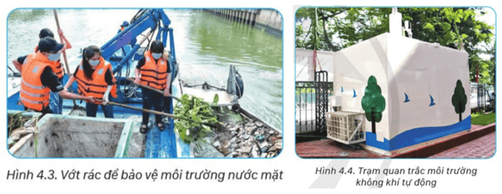

## III. Phòng, chống vi phạm pháp luật về bảo vệ môi trường

### 3.1. Một số hành vi bị nghiêm cấm trong bảo vệ môi trường

- Vận chuyển, chôn, lấp, đổ, thải, đốt chất thải rắn, chất thải nguy hại không đúng quy định.

- Xả nước thải, khí thải mà nước thải, khí thải này chưa được xử lí theo quy định.

- Phát tán, thải chất độc hại, vi rút độc hại chưa kiểm định; xác súc vật chết do dịch bệnh và tác nhân độc hại khác.

- Gây tiếng ồn, độ rung vượt mức cho phép.

- Sản xuất, kinh doanh sản phẩm gây nguy hại cho sức khỏe con người, sinh vật và tự nhiên; sản xuất, sử dụng nguyên liệu, vật liệu xây dựng chứa yếu tố độc hại vượt mức cho phép.

- Che giấu hành vi gây ô nhiễm môi trường, cản trở, làm sai lệch thông tin, gian dối trong hoạt động bảo vệ môi trường.

- Phá hoại, xâm chiếm di sản thiên nhiên, công trình, thiết bị, phương tiện phục vụ hoạt động bảo vệ môi trường.

- Không thực hiện phòng ngừa, ứng phó, khắc phục sự cố môi trường theo quy định.

### 3.2. Xử lí vi phạm pháp luật về bảo vệ môi trường

- Xử phạt theo quy định tại Nghị định số 45/2022/NĐ-CP ngày 7-7-2022 của Chính phủ đối với các hành vi vi phạm hành chính trong lĩnh vực bảo vệ môi trường, trong đó có một số hành vi sau:

+ Vứt, thải, bỏ rác thải, đổ nước thải không đúng nơi quy định tại khu chung cư, thương mại, dịch vụ hoặc nơi công cộng.

+ Vứt, thải, bỏ rác thải trên vỉa hè, lòng đường hoặc vào hệ thống thoát nước thải đô thị hoặc hệ thống thoát nước mặt, đổ nước thải trên vỉa hè, lòng đường phố; thải bỏ chất thải nhựa phát sinh từ sinh hoạt vào ao hổ, kênh rạch, sông, suối, biển.

+ Hộ gia đình, cá nhân không phân loại chất thải rắn sinh hoạt theo quy định; không sử dụng bao bì chứa chất thải rắn sinh hoạt theo quy định.

- Phạt tiền, phạt cải tạo không giam giữ hoặc phạt tù có thời hạn tùy theo mức độ và trường hợp phạm tội đối với các hành vi vi phạm pháp luật về bảo vệ môi trường quy định tại Bộ luật Hình sự (từ Điều 235 đến Điều 246).

## IV. Trách nhiệm bảo vệ môi trường

### 4.1. Trách nhiệm của công dân

- Thực hiện các quy định pháp luật về bảo vệ môi trường, chủ động phòng ngừa, ứng phó với thiên tai, dịch bệnh; tham gia các hoạt động thích ứng với biến đổi khí hậu, bảo vệ môi trường.

- Phát hiện, tố giác các hành vi vi phạm pháp luật về bảo vệ môi trường, phối hợp cung cấp thông tin cho các cơ quan chức năng trong việc phát hiện, ngăn chặn, điều tra, xử lí vi phạm pháp luật về bảo vệ môi trường.

- Thực hiện các nghĩa vụ khác theo quy định pháp luật.



### 4.2. Trách nhiệm của học sinh

- Gương mẫu thực hiện trách nhiệm của công dân trong bảo vệ môi trường.

- Tham gia học tập đầy đủ các nội dung về bảo vệ môi trường được tích hợp, lồng ghép trong các môn học; rèn luyện thói quen ứng xử thân thiện với môi trường.

- Tích cực tham gia, hưởng ứng các hoạt động bảo vệ môi trường do nhà trường, cộng đồng và các tổ chức khác phát động.

- Tích cực, chủ động tuyên truyền, vận động người thân, gia đình và cộng đồng nơi cư trú thực hiện quy định pháp luật về bảo vệ môi trường và các biện pháp bảo vệ môi trường.

# BÀI 5: KIẾN THỨC PHỔ THÔNG VỀ PHÒNG KHÔNG NHÂN DÂN

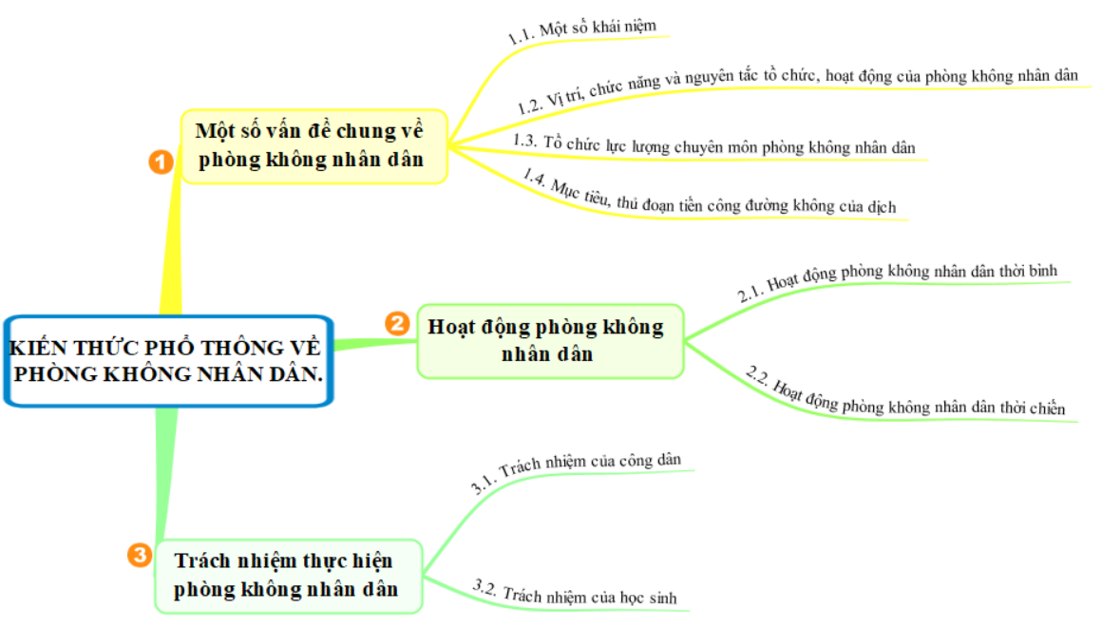

## I. Một số vấn đề chung về phòng không nhân dân

### 1.1. Một số khái niệm

#### a) Phòng không nhân dân

- Phòng không nhân dân là tổng thể các hoạt động và biện pháp phòng không để bảo vệ an toàn tính mạng, tài sản của nhân dân, giảm bớt thiệt hại cho nền kinh tế quốc dân, góp phần bảo tồn tiềm lực chiến tranh.

#### b) Thế trận phòng không nhân dân

- Thế trận phòng không nhân dân là tổng thể các yếu tố, các lợi thế về địa hình, lực lượng, bố trí trang thiết bị phòng không để tiến hành các hoạt động tác chiến phòng không, phù hợp với kế hoạch tác chiến của khu vực phòng thủ.

#### c) Địa bàn phòng không nhân dân

- Địa bàn phòng không nhân dân là các huyện, quận, thành phố, thị xã thuộc tỉnh hoặc những vị trí trọng yếu nằm trong hệ thống phòng thủ của cấp tỉnh và quân khu.

### 1.2. Vị trí, chức năng và nguyên tắc tổ chức, hoạt động của phòng không nhân dân

#### a) Vị trí, chức năng

- **Vị trí:**phòng không nhân dân là một nội dung quan trọng của công tác quốc phòng, quân sự, được xây dựng, hoạt động trong khu vực phòng thủ, là một bộ phận của thế trận quốc phòng toàn dân trên mặt trận đối không.

**- Chức năng:**

+ Thực hiện phòng, tránh, đánh địch và khắc phục hậu quả các hành động xâm nhập, tiến công đường không của địch;

+ Bảo vệ tài sản của Nhà nước, tính mạng và tài sản của nhân dân, góp phần xây dựng khu vực phòng thủ vững mạnh, bảo vệ vững chắc độc lập, chủ quyền và toàn vẹn lãnh thổ của Tổ quốc.

#### b) Nguyên tắc tổ chức, hoạt động

- Tổ chức, hoạt động phòng không nhân dân đặt dưới sự lãnh đạo của Đảng, được tổ chức điều hành tập trung thống nhất từ Trung ương đến địa phương theo sự chỉ huy và hướng dẫn của Bộ Quốc phòng.

- Tổ chức, hoạt động phòng không nhân dân do hệ thống chính trị, toàn dân và lực lượng vũ trang thực hiện, trong đó Bộ đội địa phương và Dân quân tự vệ làm nòng cốt.

- Công tác phòng không nhân dân được chuẩn bị từ thời bình và triển khai thực hiện khi có biểu hiện, hành động xâm nhập, tiến công đường không của địch.

### 1.3. Tổ chức lực lượng chuyên môn phòng không nhân dân

- Lực lượng chuyên môn phòng không nhân dân gồm:

+ Lực lượng trinh sát, quan sát phát hiện, thông báo, báo động phòng không;

+ Lực lượng nguy trang, sơ tán, phòng tránh;

+ Lực lượng đánh địch xâm nhập, tiến công đường không;

+ Lực lượng phục vụ chiến đấu, bảo đảm phòng không nhân dân;

+ Lực lượng khắc phục hậu quả, cứu hoả, cứu thương, cứu sập.

- Lực lượng chuyên môn phòng không nhân dân được tổ chức thành các tổ (đội) từ lực lượng của các cơ quan, tổ chức, lực lượng vũ trang địa phương và toàn dân tham gia.

### 1.4. Mục tiêu, thủ đoạn tiến công đường không của dịch

#### a) Mục tiêu

- Khi tiến công đường không vào lãnh thổ Việt Nam, địch tập trung vào các mục tiêu chính sau:

+ Trụ sở các cơ quan lãnh đạo của Đảng, Nhà nước và Chính phủ;

+ Các sở chỉ huy tác chiến chiến lược, chiến dịch;

+ Các đài phát thanh, truyền hình;

+ Các khu công nghiệp quốc phòng và công nghiệp lớn, các nhà máy;

+ Các đầu mối giao thông, sân bay, bến cảng, kho tàng, cơ sở hậu cần, kĩ thuật;

+ Lực lượng phòng không, không quân, hải quân, các khu vực tập trung quân và vũ khí trang bị của ta.

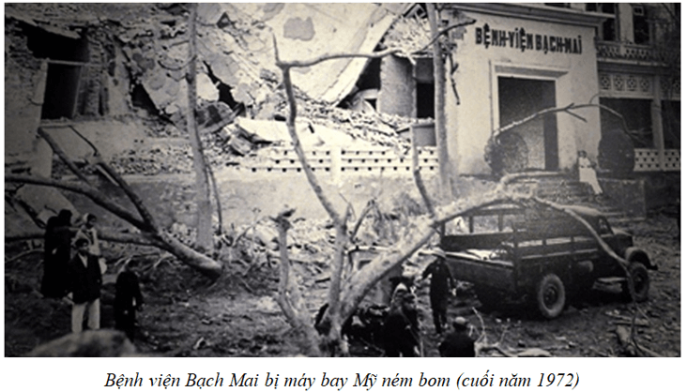

#### b) Thủ đoạn

- Tăng cường hoạt động tình báo, trinh sát, nắm chắc các mục tiêu định tiến công;

- Bí mật, bất ngờ thời điểm tiến công.

- Tiến công từ nhiều hướng, từ xa, tiến hành đánh phá đồng loạt, liên tục, ác liệt cả ngày đêm;

- Giành và giữ quyền làm chủ trên không, trên biển;

- Tiêu diệt, phá huỷ tiềm lực quốc phòng của ta;

- Phối hợp với chiến tranh thông tin, chiến tranh tâm lí và các hoạt động khác.

## II. Hoạt động phòng không nhân dân

### 2.1. Hoạt động phòng không nhân dân thời bình

#### a) Thành lập Ban Chỉ đạo và xây dựng kế hoạch phòng không nhân dân

- Thành lập Ban Chỉ đạo phòng không nhân dân ở 4 cấp:

+ Trung ương;

+ Quân khu;

+ Tỉnh, thành phố trực thuộc Trung ương (gọi chung là cấp tỉnh);

+ Huyện, quận, thị xã, thành phố trực thuộc tỉnh (gọi chung là cấp huyện)

- Xây dựng kế hoạch phòng không nhân dân ở cấp quân khu, cấp tỉnh, cấp huyện và cấp xã.

#### b) Xây dựng công trình phòng không nhân dân

- Xây dựng hệ thống đài quan sát phòng không và hệ thống thông báo, báo động như đài phát thanh, cỏi điện, kẻng, trống, loa,... ở trường học, cơ quan, nhà máy, xí nghiệp, nhà ga, bến xe, các trục đường bộ,... để phát hiện địch tử sớm, từ xa và thông báo, báo động kịp thời.

- Xây dựng công trình phòng tránh, trú ẩn dành cho cá nhân (hầm, hảo, công sự,...) tại nhà ở, nơi làm việc, nơi công cộng, trên đường bộ,... công trình phòng tránh tập thể; công trình cất giấu tài sản. Cần có sơ đồ hệ thống công trình để thuận lợi khi cứu hộ, cứu nạn.

- Xây dựng khu vực sơ tán, phân tán, phòng tránh lực lượng, phương tiện ở từng cấp

- Xây dựng công trình ngụy trang, nghi binh.

- Xây dựng hệ thống trận địa phòng tránh, đánh địch tiến công hoả lực đường không (gồm trận địa chính thức và trận địa dự bị).

#### c) Tổ chức huấn luyện, diễn tập phòng không nhân dân

- Tổ chức huấn luyện các tổ (đội) chuyên môn phòng không nhân dân về kiến thức phổ thông, chuyên môn nghiệp vụ phòng không nhân dân, huấn luyện lực lượng phòng không nhân dân đánh địch tiến công đường không.

- Tổ chức diễn tập phòng không nhân dân hoặc diễn tập phòng không nhân dân kết hợp với diễn tập khu vực phòng thủ của các địa phương. Nội dung diễn tập gồm:

+ Diễn tập chỉ huy - tham mưu các cấp;

+ Tổ chức trinh sát, thông báo, báo động phòng không.

+ Tổ chức nguy trang, sơ tán, phân tán, phòng tránh;

+ Tổ chức đánh địch tiến công đường không;

+ Tổ chức khắc phục hậu quả.

#### d) Tổ chức tuyên truyền, giáo dục về phòng không nhân dân

- Ban Chỉ đạo phòng không nhân dân các cấp phối hợp với cơ quan chức năng của cấp mình tổ chức tuyên truyền, giáo dục, nâng cao nhận thức, hiểu biết về phòng không nhân dân cho các tầng lớp nhân dân.

- Nội dung tuyên truyền:

+ Vị trí, chức năng, nguyên tắc tổ chức, hoạt động phòng không nhân dân;

+ Hoạt động phòng không nhân dân thời bình và thời chiến;

+ Hệ thống thông báo, báo động, công trình phòng tránh, nguy trang, nghỉ binh, khu vực sơ tán, phân tán,... khi địch tiến công đường không;

+ Phương án cứu hộ, cứu nạn, cứu thương và khắc phục hậu quả, thiệt hại sau khi địch tiến công đường không,....

### 2.2. Hoạt động phòng không nhân dân thời chiến

#### a) Tổ chức trinh sát, quan sát và thông báo, báo động

- Triển khai hệ thống quan sát, trinh sát nắm tình hình địch và diễn biến các trận tiến công đường không của địch, thông báo, báo động kịp thời.

#### b) Tổ chức sơ tán, phân tán

- Sơ tán, phân tán đến khi tình hình ổn định: Áp dụng đối với trẻ em, người già yếu, phụ nữ mang thai ở vùng trọng điểm phòng không.

- Sơ tán, phân tán trong tỉnh huống khẩn cấp:

+ Áp dụng đối với các khu vực có nguy cơ địch tập trung đánh phá.

+ Người, phương tiện của các nhà máy, doanh nghiệp phải sơ tán vẫn tiếp tục sản xuất để bảo đảm nhu cầu quốc phòng và nhu cầu thiết yếu của nhân dân.

- Sơ tán, phân tán tại chỗ: Áp dụng đối với lực lượng bám trụ ở những địa bàn trọng điểm về phòng không nhân dân để sẵn sàng thực hiện nhiệm vụ đánh trả và khắc phục thiệt hại, hậu quả sau khi địch tiến công đường không.

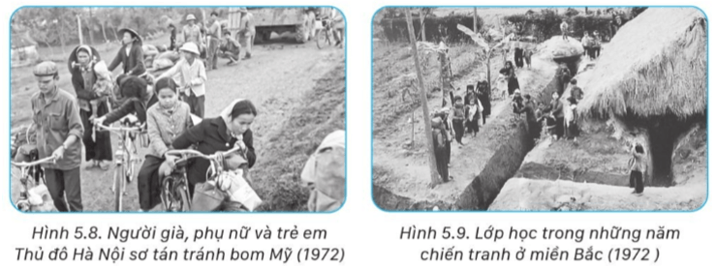

#### c) Tổ chức đánh địch tiến công đường không

- Tổ chức các đơn vị súng máy phòng không của Bộ đội địa phương và Dân quân tự vệ kết hợp với các tổ bắn máy bay tầm thấp bằng súng bộ binh ở cơ quan, xí nghiệp, làng, xã tạo lưới lửa phòng không dày đặc.

- Vận dụng linh hoạt các hình thức chiến thuật, thường xuyên cơ động, tổ chức phục kích, đón lõng, vây bắt giặc lái,... để đánh trả khi địch tiến công đường không.

- Tổ chức lực lượng phục vụ, bảo đảm chiến đấu để thực hiện nhiệm vụ tiếp đạn, tải thương, đào đắp công sự, trận địa, sửa chữa đường cơ động, giao thông,...

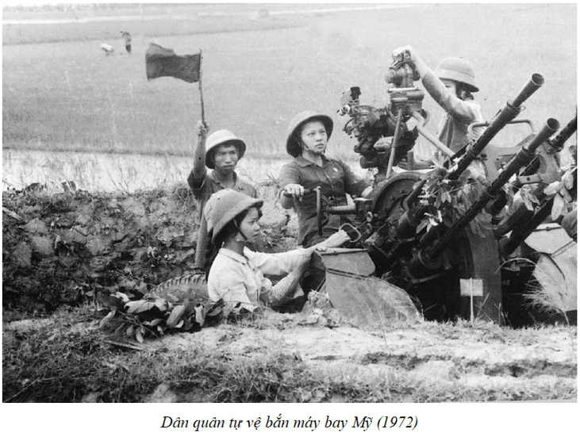

#### d) Tổ chức khắc phục thiệt hại, hậu quả

- Tổ chức lực lượng cứu sập (gồm lực lượng tại chỗ và lực lượng cơ động) ở cơ quan, nhà máy, xí nghiệp, trường học....

- Tổ chức lực lượng cứu thương lấy lực lượng y tế làm nòng cốt và chia làm 4 tuyến:

+ Tuyến sơ cứu tại chỗ;

+ Tuyến cấp cứu ban đầu tại trạm xá, bệnh xá;

+ Tuyến bệnh viện cấp huyện;

+ Tuyến bệnh viện cấp tỉnh.

- Tổ chức lực lượng chữa cháy lấy lực lượng phòng cháy, chữa cháy làm nòng cốt kết hợp với dân quân tự vệ và quần chúng ở cơ sở.

- Tổ chức ổn định đời sống nhân dân, khôi phục sản xuất sau khi địch tiến công đường không.

## III. Trách nhiệm thực hiện phòng không nhân dân

### 3.1. Trách nhiệm của công dân

- Chấp hành các văn bản pháp luật, văn bản chỉ đạo của cơ quan, chính quyền các cấp về phòng không nhân dân.

- Tham gia các tổ (đội) thuộc lực lượng chuyên môn phòng không nhân dân theo yêu cầu của Uỷ ban nhân dân cấp xã, cơ quan, tổ chức và các đơn vị liên quan; thực hiện các nhiệm vụ phòng không nhân dân trong thời bình và trong thời chiến theo phân công của cấp trên.

- Tham gia các đợt tuyên truyền, giáo dục về phòng không nhân dân do Ban Chỉ đạo phòng không nhân dân các cấp phối hợp với cơ quan chức năng tổ chức, các khoá huấn luyện về kiến thức phổ thông, chuyên môn nghiệp vụ phòng không nhân dân, đánh trả địch xâm nhập tiến công đường không; diễn tập phòng không nhân dân, diễn tập khu vực phòng thủ của các địa phương.

- Tham gia các hoạt động thăm hỏi, động viên, giúp đỡ các gia đình chính sách, gia đình có người đang trực tiếp tham gia chiến đấu bảo vệ vùng trời của Tổ quốc.

### 3.2. Trách nhiệm của học sinh

- Tham gia học tập đầy đủ chương trình, kế hoạch giáo dục ở trường phổ thông trong thời bình và thời chiến, trong đó có môn học giáo dục quốc phòng và an ninh.

- Tham gia xây dựng các công trình phòng không nhân dân như hầm, hào trú ẩn, lớp học.... đảm bảo an toàn cho giáo viên, học sinh nhà trường.

- Chấp hành nghiêm quy định để tránh máy bay địch phát hiện như mặc trang phục sẫm màu, đội mũ rơm,...; thực hiện sơ tán, phân tán đến nơi quy định để bảo đảm an toàn tuyệt đối về người, nhanh chóng về hầm trú ẩn khi địch tiến công hỏa lực đường không để phòng tránh bom, đạn, tên lửa hành trình,...

- Tham gia các hoạt động khắc phục hậu quả, sửa chữa khôi phục công trình phòng không nhân dân tại nhà trường; cứu sập, cứu nạn, cứu hỏa; vận chuyển người bị thương sau mỗi lần địch đánh phá.

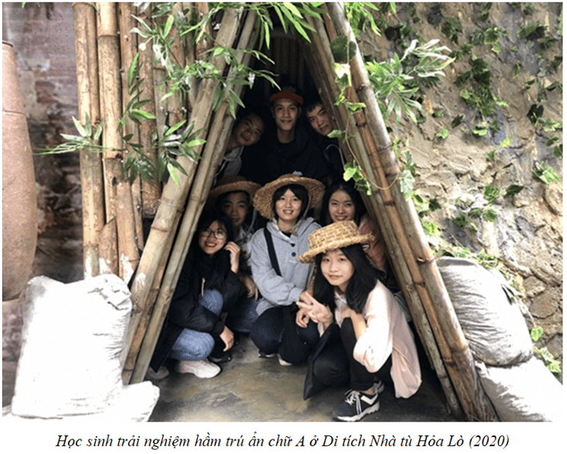

# BÀI 6: GIỚI THIỆU MỘT SỐ LOẠI SÚNG BỘ BINH,

# THUỐC NỔ, VẬT CẢN VÀ VŨ KHÍ TỰ TẠO

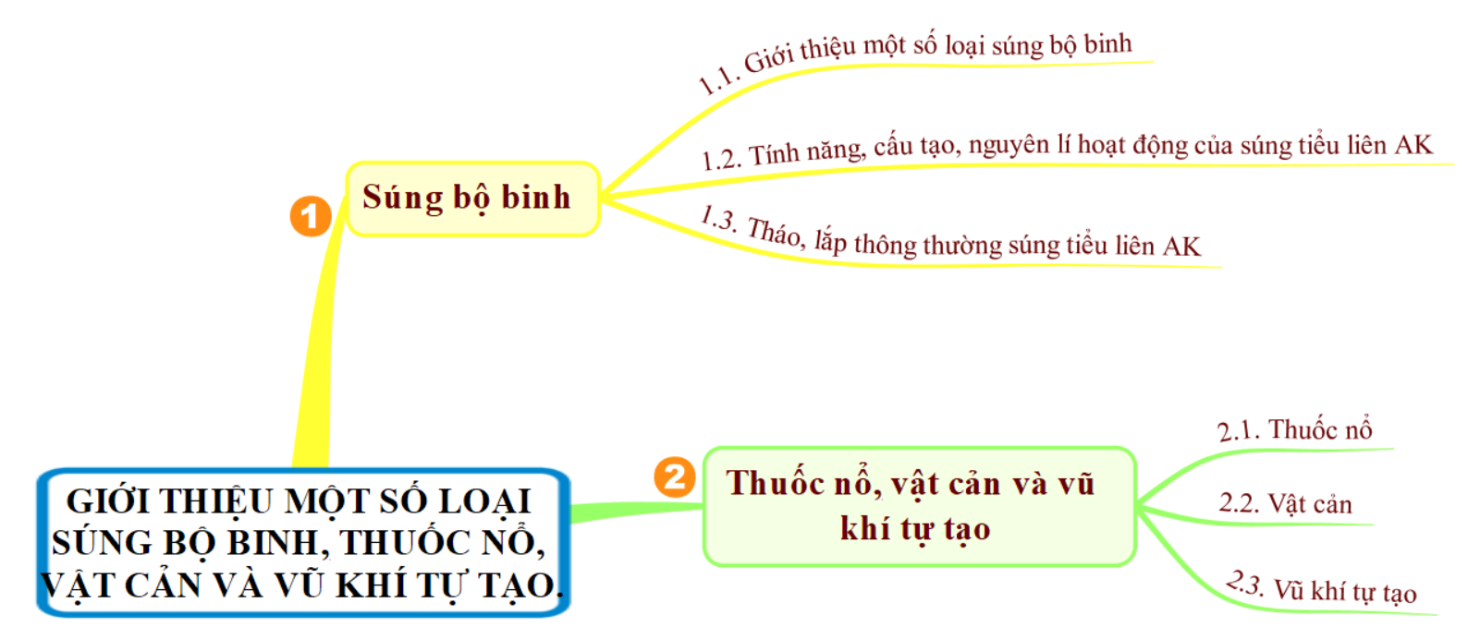

## I. Súng bộ binh

### 1.1. Giới thiệu một số loại súng bộ binh

#### a) Khái niệm

- Súng bộ binh là súng trang bị cho cá nhân và phân đội bộ binh.

#### b) Một số loại súng bộ binh

**- Súng trường CKC:**

+ Là loại súng nòng dài, bán tự động, chỉ bắn được phát một.

+ Súng được trang bị cho từng người, dùng hỏa lực để tiêu diệt địch, có thể dùng lê, báng súng để đánh gần.

**- Súng tiểu liên AK:**

+ Là loại súng nòng dài, tự động và bán tự động, bắn được liên thanh và phát một.

+ Súng được trang bị cho từng người, dùng hỏa lực để tiêu diệt địch; có thể dùng lê, báng súng để đánh gần.

+ Súng tiểu liên AK cải tiến có 2 loại: AKM (có thêm bộ phận giảm nảy ở đầu nòng súng và có lẫy giảm tốc); AKMS (có báng gấp bằng sắt).

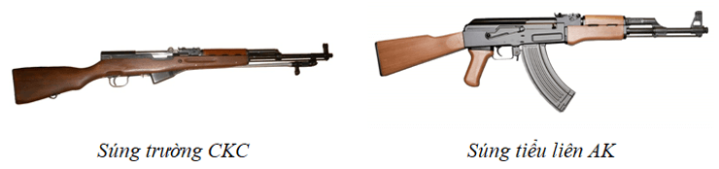

### 1.2. Tính năng, cấu tạo, nguyên lí hoạt động của súng tiểu liên AK

#### a) Tính năng

- Sử dụng đạn kiểu 1943 do Liên Xô sản xuất và đạn kiểu 1956 (K56) do Trung Quốc, Việt Nam và một số nước sản xuất; sử dụng được các loại đầu đạn: đầu đạn thường (có lõi thép), đầu đạn vạch đường, đầu đạn xuyên cháy và đầu đạn cháy. Hộp tiếp đạn chứa được 30 viên đạn.

- Tầm bắn ghi trên thước ngắm:

+ Thước ngắm ghi từ số 1 đến số 8, tương ứng với cự li bắn từ 100 m đến 800 m trên thực địa.

+ Tầm bắn hiệu quả: 400 m; hỏa lực tập trung bắn mục tiêu mặt đất, mặt nước: 800 m; bắn máy bay, quân nhảy dù: 500 m.

+ Tầm bắn thẳng với mục tiêu người nằm: 350m; với mục tiêu người chạy: 525m.

- Tốc độ ban đầu của đầu đạn: 710 m/s.

- Tốc độ bắn: 40 phát phút khi bắn phát một, 100 phát phút khi bắn liên thanh.

- Khối lượng của súng: 3,8 kg; khi lắp đủ 30 viên đạn, khối lượng súng tăng 0,5 kg.

#### b) Cấu tạo

**-**Súng tiểu liên AK gồm 11 bộ phận chính: nòng súng; bộ phận ngắm (gồm đầu ngắm và thước ngắm); hộp khóa nòng và nắp hộp khóa nòng, bệ khóa nòng và thoi đẩy, khóa nòng; bộ phận cò; bộ phận đẩy về, ống dẫn thoi đẩy và ốp lót tay; báng súng và tay cầm; hộp tiếp đạn; lê.

- Ngoài các bộ phận chính, súng tiểu liên AK còn có phụ tùng (ống đựng, cái vặn vít, chổi lông, tống chốt,...), thông nòng, dây súng.

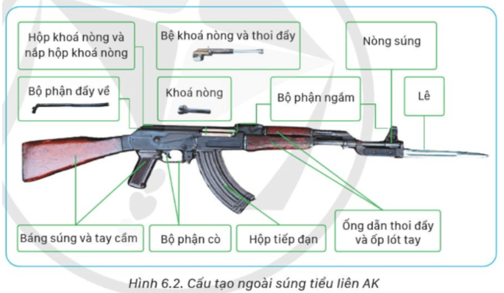

#### c) Nguyên lí hoạt động

- Gạt cần định cách bắn về vị trí bắn, kéo tay kéo bệ khóa nòng về sau hết cỡ. Thả tay kéo bệ khóa nòng, lò xo đẩy về giãn ra đẩy bệ khóa nòng và khóa nòng về phía trước, đưa viên đạn thứ nhất vào buồng đạn.

- Bóp cò, búa đập vào đuôi kim hỏa, kim hỏa chọc vào hạt lửa, hạt lửa phát lửa đốt cháy thuốc phóng, thuốc phóng chảy sinh ra khi thuốc có áp suất lớn đẩy đầu đạn chuyển động trong nòng súng.

- Khi đầu đạn chuyển động qua lỗ trích khí thuốc, một phần khí thuốc phụt qua lỗ trích khí thuốc đập vào mặt thoi đẩy, đẩy bệ khóa nòng và khóa nòng lùi, đồng thời hất vỏ đạn ra ngoài.

- Khi bệ khóa nòng và khóa nòng lùi hết cỡ, lò xo đẩy về giãn ra, đẩy bệ khóa nòng và khóa nòng về phía trước, đẩy viên đạn tiếp theo vào buồng đạn.

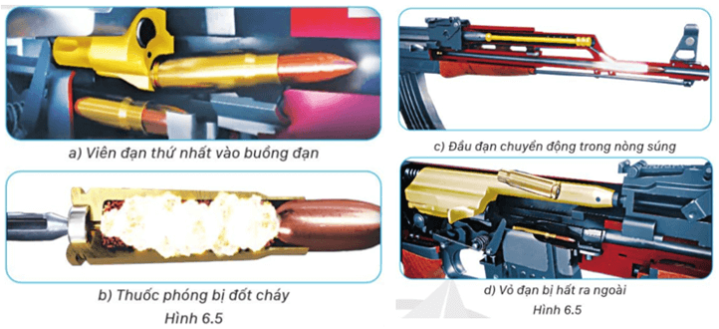

**Chú ý:**

- Các hoạt động trên được lặp lại cho đến khi hết đạn.

- Nếu cần định cách bắn ở vị trí bắn phát một thì khi bóp cò chỉ một viên đạn nổ. Muốn bắn phát tiếp theo phải thả tay cò ra rồi lại bóp cò.

### 1.3. Tháo, lắp thông thường súng tiểu liên AK

#### a) Quy tắc tháo, lắp

- Người tháo, lắp phải nắm vững cấu tạo súng.

- Chọn nơi khô ráo, sạch sẽ để tháo, lắp. Trước khi tháo súng phải chuẩn bị đầy đủ đồ dùng, phương tiện cần thiết (bàn, bạt, chiếu, ni lông,...) để tháo, lắp và đặt các bộ phận.

- Trước khi tháo súng phải kiểm tra, khám súng.

- Khi tháo, lắp phải dùng đúng phụ tùng, làm đúng thứ tự động tác; nếu vướng mắc phải nghiên cứu thận trọng, không dùng sức mạnh đập, bẩy làm hỏng súng.

#### b) Thứ tự động tác tháo súng

**- Bước 1:** **Tháo hộp tiếp đạn và kiểm tra, khám súng**

+ Tay trái nắm ốp lót tay, giữ súng dựng đứng trên bản (bạt, chiếu, ni lông,...), đầu nòng súng hướng lên trên, mặt súng quay sang trái. Tay phải nắm hộp tiếp đạn, ngón cái bóp vào lẫy giữ hộp tiếp đạn (hình 6.6a), đẩy hộp tiếp đạn lên, tháo ra và đặt lên bàn.

+ Tay phải nắm tay kéo bệ khóa nòng, hơi kéo bệ khóa nòng về sau mắt quan sát buồng đạn (nếu có đạn phải lấy ra), sau đó kéo bệ khóa nòng xuống dưới hết cỡ (hình 6.6b) thả tay kéo bệ khóa nòng. Không bóp cò và không đóng khoá an toàn.

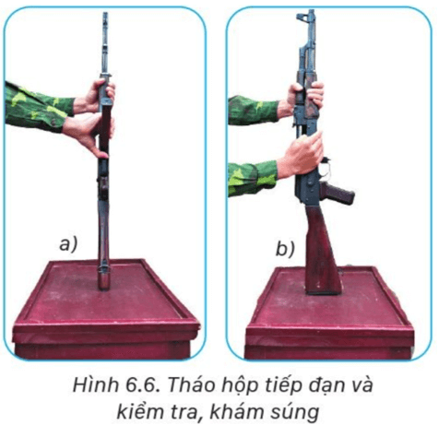

**- Bước 2: Tháo ống đựng phụ tùng**

+ Tay trái giữ súng như cũ, nâng súng lên khỏi mặt bàn (để súng cách mặt bàn từ 15 đến 20 cm). Ngón trỏ tay phải ấn vào nắp của ổ chứa ống đựng phụ tùng ở để súng rồi thả ra, lò xo đẩy ống đựng phụ tùng ra ngoài, tay phải cầm lấy ống đựng phụ tùng.

+ Đặt súng xuống bàn, nòng súng hướng về phía trước, kết hợp hai tay mở nắp ống đựng phụ tùng, lấy các phụ tùng ra và đặt lên bàn theo thứ tự.

**- Bước 3: Tháo thông nòng**

+ Tay trái giữ súng như khi tháo hộp tiếp đạn. Tay phải kéo thông nòng sang phải rồi rút lên và lấy ra.

+ Chú ý: Khi kéo, nếu thông nòng bị chặt thì dùng tống chốt cắm vào lỗ ngang ở đuôi lễ ra một góc 45°, sau khi rút thông nòng để rút lên. Nếu súng có lê thì tay phải mở lê ra một góc 45°, sau khi rút thông nòng ra thì gập lê lại.

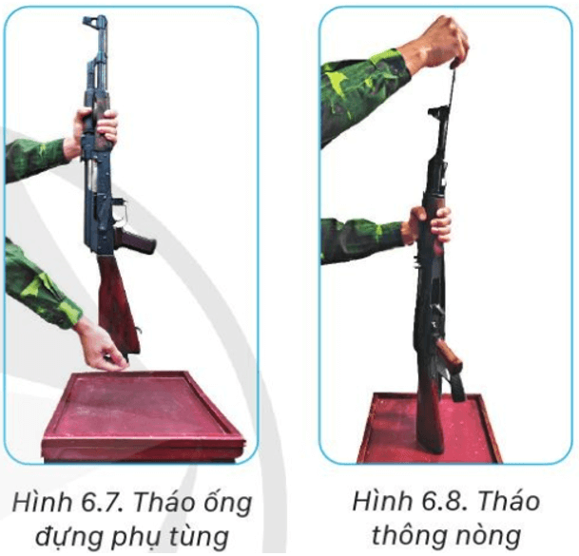

**- Bước 4: Tháo nắp hộp khóa nòng**

+ Đặt súng lên bàn, nòng súng hướng về phía trước, mặt súng quay lên trên.

+ Tay trái nắm cổ báng súng, ngón cái ấn vào mấu giữ nắp hộp khóa nòng cho mẫu thụt vào trong, tay phải nắm nắp hộp khóa nòng, nhấc ra khỏi súng.

**- Bước 5: Tháo bộ phận đẩy về**

+ Tay trái giữ súng như khi tháo nắp hộp khóa nòng.

+ Tay phải cầm đuôi cốt lò xo bộ phận đẩy về, đẩy về trước cho chân đuôi cốt lò xo rời khỏi rãnh dọc hộp khóa nòng rồi nâng lên, tháo bộ phận đẩy về ra.

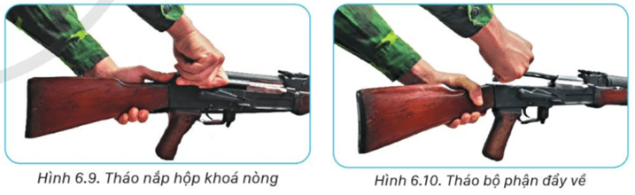

**- Bước 6: Tháo bệ khóa nòng, khóa nòng**

+ Tay trái giữ súng như khi tháo bộ phận đẩy về. Tay phải nắm choàng lên bệ khóa nòng (hình 6.1la), kéo bệ khóa nòng và khóa nòng về sau hết cỡ, rồi nhấc lên, tháo ra khỏi hộp khóa nòng, đặt súng xuống.

+ Tay trái cầm ngửa bệ khóa nóng, tay phải xoay khóa nòng sang trái về phía sau (hình 6.11b), để mấu đóng mở của khóa nòng rời khỏi rãnh lượn của bệ khóa nòng, rồi tháo khóa nòng ra khỏi bệ khóa nòng.

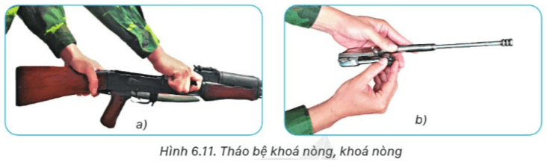

**- Bước 7: Tháo ống dẫn thoi đẩy và ốp lót tay trên**

+ Tay trái nắm ốp lót tay dưới, mặt súng quay lên trên.

+ Tay phải dùng ngón trỏ hoặc ống đựng phụ tùng xoay lẫy giữ ống dẫn thoi đẩy lên phía trên một góc 45° (hình 6.12a), lấy ống dẫn thoi đẩy và ốp lót tay trên ra khỏi súng (hình 6.12b).

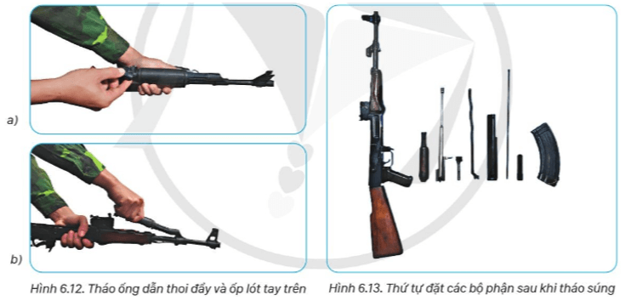

**Chú ý:** Khi tháo súng, các bộ phận thảo ra được đặt theo thứ tự từ phải qua trái (hình 6.13).

#### c) Thứ tự động tác lắp súng

Thứ tự động tác lắp súng thực hiện ngược lại động tác tháo súng, bộ phận nào tháo ra sau thì lắp vào trước.

**- Bước 1:** **Lắp ống dẫn thoi đẩy và ốp lót tay trên**: Tay trái nắm hộp khóa nòng giữ súng như khi tháo, tay phải cầm ống dẫn thoi đẩy và ốp lót tay trên, lắp đầu ống dẫn thoi đẩy khớp vào khuyết ở khâu truyền khí thuốc, ấn ốp lót tay trên xuống, rồi ấn lẫy giữ ống dẫn thoi đẩy xuống hết mức.

**- Bước 2: Lắp bệ khóa nòng, khóa nòng**

+ Lắp khóa nòng vào bệ khóa nòng: Tay trái cầm ngửa bệ khóa nòng, tay phải lắp đuôi khóa nòng vào ổ chứa rồi xoay khóa nòng tử sau sang phải về phía trước.

+ Lắp bệ khóa nòng và khóa nòng vào súng: Chuyển bệ khóa nòng và khóa nòng sang tay phải. Tay phải cầm ngửa bệ khóa nòng, ngón cái tì vào tại trái khóa nòng để khóa nòng ở vị trí phía trước hết cỡ, lật úp bệ khóa nòng. Tay trái ngửa nắm cổ báng súng, tay phải đưa đầu thoi đẩy vào lỗ chứa thoi đẩy, đặt bệ nòng súng vào sát phía sau hộp khóa nòng, ấn bệ khóa nòng xuống cho hai rãnh trượt ở bệ khóa nòng khớp vào hai gờ ở hộp khóa nòng, đẩy bệ khóa nòng và khóa nòng về trước hết cỡ.

**- Bước 3: Lắp bộ phận đẩy về**

+ Tay trái giữ súng như khi tháo.

+ Tay phải cầm đuôi cốt lò xo đẩy về, lắp đầu bộ phận đẩy về vào lỗ chứa ở bệ khóa nòng, ấn về trước, lựa sao cho đuôi cốt lò xo đẩy về khớp vào rãnh dọc ở hộp khóa nòng.

**- Bước 4: Lắp nắp hộp khóa nòng, kiểm tra chuyển động của súng**

+ Lắp nắp hộp khóa nòng: Tay trái giữ súng như khi tháo. Tay phải cầm nắp hộp khóa nòng lựa cho đầu nắp hộp khóa nòng lọt vào khuyết giữ ở sau bệ thước ngắm, lòng bàn tay phải ấn nắp hộp khóa nòng xuống để mấu giữ nắp hộp khóa nòng lọt vào lỗ chứa ở đuôi nắp hộp khóa nòng.

+ Kiểm tra chuyển động của súng: Tay trái nắm ốp lót tay trên, nòng súng hướng lên trên. Tay phải cầm tay kéo bệ khóa nòng kéo về sau hết cỡ rồi thả ra, làm 2 - 3 lần, nếu thấy bệ khóa nòng và khóa nòng chuyển động bình thường sau đó bóp cò, nghe búa đập mạnh vào bệ khóa nòng là được; gạt cần định cách bắn và khóa an toàn về vị trí an toàn.

**Bước 5: Lắp thông nòng:**Tay trái nắm ốp lót tay giữ súng như khi tháo, tay phải cầm đuôi thông nòng, lắp đầu thông nòng vào lỗ chứa dưới khâu truyền khí thuốc và khâu giữ ốp lót tay dưới, cầm đuôi thông nòng kéo sang phải và ấn xuống hết cỡ.

**- Bước 6: Lắp ống đựng phụ tùng**

+ Tay trái cầm ống đựng phụ tùng, tay phải lắp các phụ tùng vào ống đựng và đóng nắp lại.

+ Tay trái giữ súng như khi tháo, nâng súng lên khỏi mặt bàn (để súng cách mặt bản từ 15 đến 20 cm). Tay phải cầm ống đựng phụ tùng (nắp ống hướng vào lòng bàn tay) lắp vào ổ chứa, dùng ngón trỏ ấn ống vào hết cỡ, rút ngón tay ra (nắp giữ ống đựng phụ tùng sẽ tự động đóng lại).

**- Bước 7: Lắp hộp tiếp đạn**

+ Tay trái giữ súng như khi tháo.

+ Tay phải cầm hộp tiếp đạn, lựa cho mấu trước của hộp tiếp đạn khớp vào khuyết chứa ở hộp khóa nòng, ấn cho mẫu sau của hộp tiếp đạn khớp vào lẫy giữ ở trước vành cò.

## II. Thuốc nổ, vật cản và vũ khí tự tạo

### 2.1. Thuốc nổ

#### a) Khái niệm

- Thuốc nổ là chế phẩm của chất nổ mà khi chịu tác động của những xung kích thích từ bên ngoài đủ mạnh thì thường nổ.

#### b) Một số thuốc nổ

**- Thuốc nổ trinitrotoluel (TNT):**

**+ Tính năng:** Có dạng tinh thể rắn, màu vàng nhạt, khi tiếp xúc với ánh sáng mặt trời thì ngả màu nâu, vị đắng, khó tan trong nước, khói độc, va đập, cọ xát an toàn; đạn súng trường bắn xuyên qua không cháy, không nổ; đốt khó cháy, nóng chảy ở 81 °C, chảy ở 310 °C, nổ ở 350 °C; cháy trong không khí không nổ, cháy trong buồng kín có thể nổ; ít hút ẩm, dễ hoà tan trong benzen, axeton, ete, rượu etylic và các axit đậm đặc. Gây nổ bằng kíp số 6 trở lên.

**+ Tác dụng:** Để làm các loại lượng nổ (đúc thành bánh có khối lượng từ 15 - 400 g); trộn với thuốc nổ mạnh làm dãy nổ, trộn với thuốc nổ yếu để phá đất, phá đá; được sử dụng rộng rãi trong lĩnh vực quân sự, kinh tế.

**- Thuốc nổ C4:**

**+ Tính năng:** Có tính dẻo, nhào nặn dễ dàng, màu trắng đục, vị hơi ngọt; va đập, cọ xát kém nhạy nổ hơn thuốc nổ TNT, đạn súng trường bắn xuyên qua không cháy, không nổ; đốt khó cháy; cháy ở 190 °C, khi cháy ở 201 °C thì nổ; sử dụng trong điều kiện nhiệt độ từ -30 °C đến 50 °C; nhiệt độ thấp hơn thì độ dẻo giảm, nhiệt độ trên 25 °C thì mềm lại, nhưng độ dính giảm nên khi gói buộc phải có vỏ bọc; không hút ẩm, không tan trong nước, không tác dụng với kim loại. Gây nổ bằng kíp số 6 trở lên.

**+ Tác dụng:** Dùng để phả các vật thể có hình dạng phức tạp, làm lượng nổ lõm.

#### c) Một số đồ dùng gây nổ

**- Kíp thường**

**+ Cấu tạo:** Các bộ phận chính của kíp thường là: vỏ kíp; mắt ngỗng; bát kim loại; thuốc gây nổ và thuốc nổ mạnh. Kíp thường được phân ra 10 cỡ, từ cỡ số 1 đến cỡ số 10; cỡ số kíp càng lớn, thuốc càng nhiều, gây nổ càng mạnh.

**+ Tính năng, tác dụng:** Cảm ứng của kíp rất nhạy; nếu có va chạm, cọ xát, chấn động mạnh, vật nặng đè lên, tăng nhiệt độ hoặc chọc vào thuốc gây nổ (mắt ngỗng) đều có thể nổ. Kíp dùng gây nổ các khối thuốc nổ, dây nổ hoặc các trạm truyền nổ.

**- Nụ xùy:**

**+ Cấu tạo:** Các bộ phận chính của nụ xùy gồm: vỏ; gờ định vị dây cháy chậm; lỗ thoát khí; dây kim loại; bát kim loại chứa thuốc phát lửa; dây giật.

**+ Tính năng, tác dụng:** Nụ xùy phát lửa rất nhạy nhưng khi hút ẩm thì không phát lửa. Nụ xùy dùng để phát lửa đốt cháy dây cháy chậm hoặc trực tiếp gây nổ kíp; thường sử dụng trong các tình huống chiến đấu, nhất là đêm tối, thời tiết mưa gió.

**- Dây cháy chậm:**

**+ Cấu tạo:** Các bộ phận chính của dây cháy chậm gồm: vỏ; lớp sợi; lõi thuốc đen và dây tim

**+ Tính năng, tác dụng:** Tốc độ cháy trung bình của dây cháy chậm trong không khí là 1 cm/s, nếu cháy dưới nước thì tốc độ nhanh hơn. Dây cháy chậm dùng để dẫn lửa gây nổ kíp. Để bảo đảm an toàn cho người đánh thuốc nổ, cần xác định chiều dài dây cháy chậm dựa vào tính năng, ý định, cách đánh và khoảng cách.

### 2.2. Vật cản

**-**Vật cản là những vật thể, phương tiện do con người làm ra hoặc cải tạo để làm chậm hoặc ngăn cản cơ động, gây khó khăn cho các hoạt động khác và gây thiệt hại cho đối phương.

- Có hai loại vật cản là vật cản tự nhiên và vật cản nhân tạo.

+ Vật cản tự nhiên là vật cản có sẵn trong tự nhiên như sông, suối, rừng, núi, đầm lầy, sa mạc, thác nước....

+ Vật cản nhân tạo là vật cản do con người tạo ra, gồm vật cản nổ và vật cản không nổ.

▪ Vật cản nổ là vật cản bằng mìn, lượng nổ để tiêu diệt địch, như: vật cản nổ chống tăng (mìn chống tăng, lượng nổ mạnh), vật cản nổ chống bộ binh (mìn chống bộ binh, lượng nổ nhỏ), thuỷ lôi,...

▪ Vật cản không nổ là vật cản như hàng rào thép gai, hàng rào cọc, hàng rào sừng hươu, hàng rào điện, hào, hố, vách đứng, vách hụt, ụ cản, lưới chống ngầm, lưới chống ngư lôi,...

### 2.3. Vũ khí tự tạo

- Vũ khí tự tạo là vũ khí có cấu tạo và nguyên lí hoạt động đơn giản, dễ chế tạo bằng những phương pháp và phương tiện thủ công, dùng vật liệu tại chỗ, đạn dược hỏng hoặc cải tiến các loại đạn dược thu được của đối phương.

- Vũ khí tự tạo có nhiều loại như: dao, mã tấu, giáo, mác, lao, kiếm, dao găm, gậy tầm vông, cung, nỏ, chông; tổ ong vò vẽ; lựu đạn vỏ bằng xi măng;...

- Vũ khí tự tạo có khả năng sát thương, tiêu diệt sinh lực địch hiệu quả, đáp ứng kịp thời nhu cầu sử dụng trong lực lượng vũ trang của địa phương.

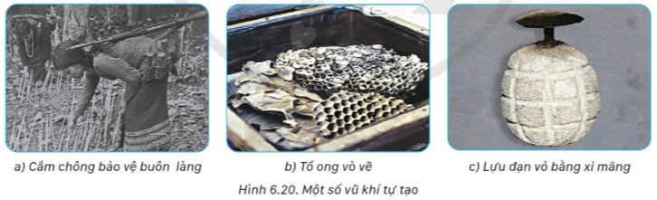

# BÀI 7: PHÁP LUẬT VỀ QUẢN LÍ VŨ KHÍ,

# VẬT LIỆU NỔ, CÔNG CỤ HỖ TRỢ

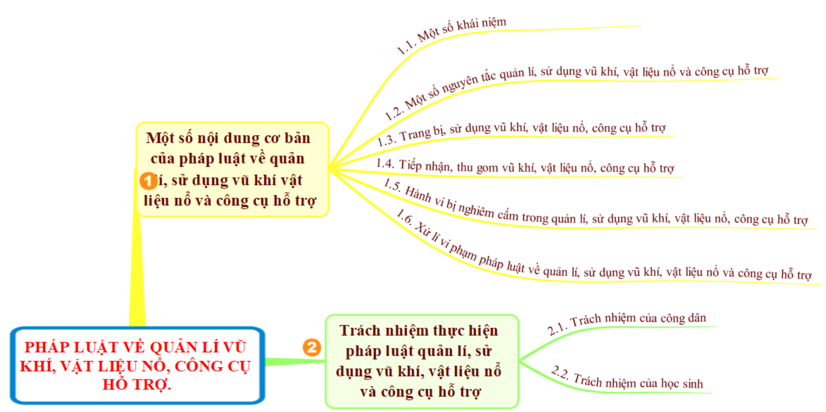

## I. Một số nội dung cơ bản của pháp luật về quản lí, sử dụng vũ khí vật liệu nổ và công cụ hỗ trợ

### 1.1. Một số khái niệm

#### a) Vũ khí

- Vũ khí là thiết bị, phương tiện hoặc tổ hợp những phương tiện được chế tạo, sản xuất có khả năng gây sát thương, nguy hại cho tính mạng, sức khoẻ của con người, phá huỷ kết cấu vật chất, bao gồm: vũ khí quân dụng, súng săn, vũ khí thô sơ, vũ khí thể thao và vũ khí khác có tính năng, tác dụng tương tự.

- Vũ khí quân dụng gồm hai nhóm:

+ Nhóm 1 là vũ khí được chế tạo, sản xuất bảo đảm tiêu chuẩn kĩ thuật, thiết kế của nhà sản xuất hợp pháp và được trang bị cho các đối tượng mà pháp luật quy định để thi hành công vụ, bao gồm: súng cầm tay, vũ khí hạng nhẹ, vũ khí hạng nặng, bom, mìn, lựu đạn, ngư lôi, thuỷ lôi và đạn sử dụng cho các loại vũ khí này;

+ Nhóm 2 là vũ khí được chế tạo, sản xuất không hợp pháp, có khả năng gây sát thương, nguy hại cho tính mạng, sức khoẻ của con người, phá huỷ kết cấu vật chất tương tự như vũ khí nhóm 1 và không được trang bị cho các đối tượng mà pháp luật quy định để thi hành công vụ.

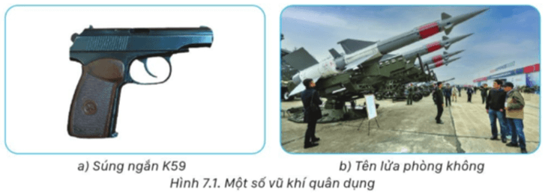

- Súng săn là súng được chế tạo, sản xuất thủ công hoặc công nghiệp, được sử dụng để săn bắn.

- Vũ khí thô sơ là vũ khí có cấu tạo, nguyên lí hoạt động đơn giản và được chế tạo, sản xuất thủ công hoặc công nghiệp.

- Vũ khí thể thao là vũ khí được chế tạo, sản xuất thủ công hoặc công nghiệp, được sử dụng để luyện tập, thi đấu thể thao.

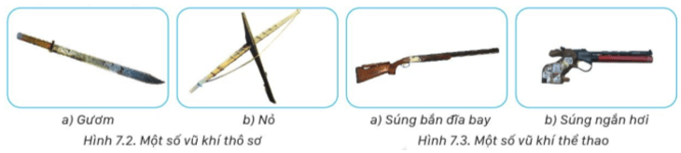

#### b) Vật liệu nổ

- Vật liệu nổ là sản phẩm dưới tác động của xung kích thích ban đầu gây ra phản ứng hoá học nhanh, mạnh, toả nhiệt, sinh khí, phát sáng, tạo ra tiếng nổ, bao gồm thuốc nổ và phụ kiện nổ.

#### c) Công cụ hỗ trợ

- Công cụ hỗ trợ là phương tiện, động vật nghiệp vụ được sử dụng để thi hành công vụ, thực hiện nhiệm vụ bảo vệ nhằm hạn chế, ngăn chặn người có hành vi vi phạm pháp luật chống trả, trốn chạy; bảo vệ người thi hành công vụ, người thực hiện nhiệm vụ bảo vệ hoặc báo hiệu khẩn cấp.

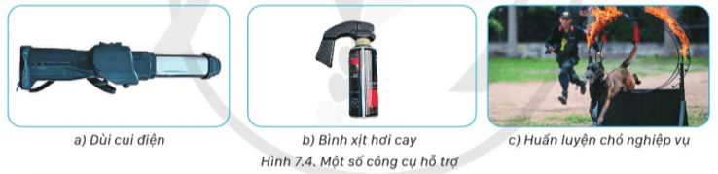

### 1.2. Một số nguyên tắc quản lí, sử dụng vũ khí, vật liệu nổ và công cụ hỗ trợ

- Tuân thủ Hiến pháp và pháp luật của nước Cộng hoà xã hội chủ nghĩa Việt Nam.

- Sử dụng vũ khí, vật liệu nổ, công cụ hỗ trợ phải bảo đảm đúng mục đích, đúng quy định của pháp luật.

- Trang bị vũ khí, vật liệu nổ, công cụ hỗ trợ phải đúng thẩm quyền, đối tượng theo quy định.

- Nghiên cứu, chế tạo, sản xuất, kinh doanh, trang bị, mang, xuất khẩu, nhập khẩu, vận chuyển, sửa chữa, sử dụng vũ khí, vật liệu nổ, công cụ hỗ trợ phải được cơ quan có thẩm quyền cấp giấy phép, giấy xác nhận.

- Vũ khí, vật liệu nổ, công cụ hỗ trợ không còn nhu cầu sử dụng, hết hạn sử dụng hoặc không còn khả năng sử dụng phải được thu hồi, thanh lí hoặc tiêu hủy.

### 1.3. Trang bị, sử dụng vũ khí, vật liệu nổ, công cụ hỗ trợ

- Đối tượng được trang bị vũ khí quân dụng, vũ khí thể thao, vũ khí thô sơ, công cụ hỗ trợ, bao gồm: Lực lượng vũ trang nhân dân, Cảnh sát biển và một số lực lượng khác theo quy định của pháp luật.

- Bộ trưởng Bộ Quốc phòng, Bộ trưởng Bộ Công an căn cứ vào tính chất, yêu cầu, nhiệm vụ quy định việc trang bị vũ khí quân dụng, vũ khí thể thao, vũ khí thô sơ, công cụ hỗ trợ cho các đối tượng thuộc phạm vi quản lí.

- Chỉ các tổ chức, doanh nghiệp đủ điều kiện theo quy định của pháp luật mới được nghiên cứu, chế tạo, sản xuất, kinh doanh, vận chuyển, sử dụng vật liệu nổ.

- Sử dụng vũ khí quân dụng, vũ khí thể thao, vũ khí thô sơ, công cụ hỗ trợ phải tuân thủ quy định của pháp luật, chỉ sử dụng trong những trường hợp pháp luật quy định.

### 1.4. Tiếp nhận, thu gom vũ khí, vật liệu nổ, công cụ hỗ trợ

- Cơ quan, tổ chức, cá nhân phải trình báo, khai báo, giao nộp vũ khí, vật liệu nổ, công cụ hỗ trợ cho cơ quan quân sự, cơ quan Công an hoặc Uỷ ban nhân dân nơi gần nhất trong trường hợp không thuộc đối tượng trang bị, sử dụng theo quy định của pháp luật mà có từ bất kì nguồn nào hoặc phát hiện, thu nhặt được.

- Việc tiếp nhận, thu gom vũ khí, vật liệu nổ, công cụ hỗ trợ phải được tiến hành thường xuyên và thông qua các đợt vận động.

### 1.5. Hành vi bị nghiêm cấm trong quản lí, sử dụng vũ khí, vật liệu nổ, công cụ hỗ trợ

- Điều 5 Luật Quản lí, sử dụng vũ khí, vật liệu nổ và công cụ hỗ trợ quy định các hành vi bị nghiêm cấm trong quản lí, sử dụng vũ khí, vật liệu nổ và công cụ hỗ trợ, trong đó có một số hành vi sau:

+ Cá nhân sở hữu vũ khí, vật liệu nổ, công cụ hỗ trợ, trừ vũ khí thô sơ là hiện vật để trưng bày, triển lãm, đồ gia bảo.

+ Nghiên cứu, chế tạo, sản xuất, mua bán, tàng trữ, vận chuyển, sửa chữa, sử dụng trái phép hoặc chiếm đoạt vũ khí, vật liệu nổ, công cụ hỗ trợ hoặc chi tiết, cụm chi tiết để lắp ráp vũ khí, công cụ hỗ trợ.

+ Trao đổi, tặng, cho, gửi, mượn, cho mượn, thuê, cho thuê, cầm cố vũ khí, vật liệu nổ, công cụ hỗ trợ hoặc chi tiết, cụm chi tiết để lắp ráp vũ khí, công cụ hỗ trợ; trừ trường hợp trao đổi, tặng, cho, gửi, mượn, cho mượn, thuê, cho thuê vũ khí thô sơ để làm hiện vật trưng bày, triển lãm, đồ gia bảo.

+ Chiếm đoạt, mua bán, trao đổi, tặng, cho, gửi, mượn, cho mượn, thuê, cho thuê, cầm cố phế liệu, phế phẩm vũ khí, vật liệu nổ, công cụ hỗ trợ.

+ Che giấu, không tố giác, giúp người khác chế tạo, sản xuất, mang, mua bán, sửa chữa, xuất khẩu, nhập khẩu, tàng trữ, vận chuyển, sử dụng trái phép hoặc huỷ hoại vũ khí, vật liệu nổ, công cụ hỗ trợ.

+ Đào bới, tìm kiếm, thu gom trái phép vũ khí, vật liệu nổ, công cụ hỗ trợ, phế liệu, phế phẩm vũ khí, vật liệu nổ, công cụ hỗ trợ.

### 1.6. Xử lí vi phạm pháp luật về quản lí, sử dụng vũ khí, vật liệu nổ và công cụ hỗ trợ

#### a) Xử phạt vi phạm hành chính

- Xử phạt vi phạm hành chính theo quy định tại Điều 11 Nghị định số 144/2021/NĐ-CP ngày 31-12-2021 của Chính phủ đối với các hành vi vi phạm quy định về quản lí, sử dụng vũ khí, vật liệu nổ, công cụ hỗ trợ, pháo và đồ chơi nguy hiểm bị cấm, trong đó có một số hành vi sau:

+ Không kê khai, đăng kí đầy đủ các loại vũ khí, công cụ hỗ trợ với cơ quan có thẩm quyền.

+ Che giấu, giúp người khác hoặc không tố giác hành vi chế tạo, sản xuất, mang, mua, bản, sửa chữa, xuất khẩu, nhập khẩu, tàng trữ, vận chuyển, sử dụng trái phép hoặc huỷ hoại vũ khí, công cụ hỗ trợ và pháo.

+ Tàng trữ, vận chuyển trái phép các loại phế liệu, phế phẩm vũ khí, công cụ hỗ trợ, đồ chơi nguy hiểm bị cấm; sử dụng hoặc cho trẻ em sử dụng các loại đồ chơi nguy hiểm bị cấm.

+ Sử dụng các loại pháo, thuốc pháo trái phép; vận chuyển, tàng trữ trái phép pháo, thuốc pháo hoặc nguyên liệu, phụ kiện để sản xuất pháo.

+ Chế tạo, trang bị, tàng trữ, vận chuyển, sửa chữa, sử dụng trái phép vũ khí thô sơ, công cụ hỗ trợ; chi tiết, cụm chi tiết vũ khí, công cụ hỗ trợ hoặc phụ kiện nổ; các loại vũ khí có tính năng, tác dụng tương tự súng săn, vũ khí thô sơ, vũ khí thể thao.

+ Chiếm đoạt vũ khí thô sơ, công cụ hỗ trợ, chi tiết, cụm chi tiết vũ khí, công cụ hỗ trợ hoặc phụ kiện nổ.

+ Đào bới, tìm kiếm, thu gom trái phép vũ khí, vật liệu nổ, công cụ hỗ trợ, phế liệu, phế phẩm vũ khí, vật liệu nổ, công cụ hỗ trợ.

+ Cưa cắt, đục hoặc thực hiện các thao tác khác để tháo bom, mìn, đạn, lựu đạn. quả nổ, ngư lôi, thuỷ lôi và các loại vũ khí khác trái phép.

#### b) Truy cứu trách nhiệm hình sự

- Truy cứu trách nhiệm hình sự đối với các hành vi phạm tội theo quy định tại Điều 304, Điều 305, Điều 306, Điều 307 và Điều 308 Bộ luật Hình sự.

## II. Trách nhiệm thực hiện pháp luật quản lí, sử dụng vũ khí, vật liệu nổ và công cụ hỗ trợ

### 2.1. Trách nhiệm của công dân

- Tích cực, chủ động nghiên cứu và thực hiện quy định của pháp luật về quản lí, sử dụng vũ khí, vật liệu nổ và công cụ hỗ trợ, nhất là quy định về các hành vi bị nghiêm cấm và việc trình báo, khai báo, giao nộp vũ khí, vật liệu nổ, công cụ hỗ trợ cho cơ quan có thẩm quyền; nhận biết, phân biệt được một số loại vũ khí, vật liệu nổ và công cụ hỗ trợ.

- Tích cực tham gia các hoạt động tuyên truyền, giáo dục để phòng ngừa, ngăn chặn vi phạm quy định của pháp luật về quản lí, sử dụng vũ khí, vật liệu nổ và công cụ hỗ trợ.

- Phát hiện, kịp thời tố giác và kiên quyết đấu tranh với các hành vi vi phạm pháp luật về quản lí, sử dụng vũ khí, vật liệu nổ và công cụ hỗ trợ.

- Thực hiện các nghĩa vụ khác theo quy định của pháp luật.

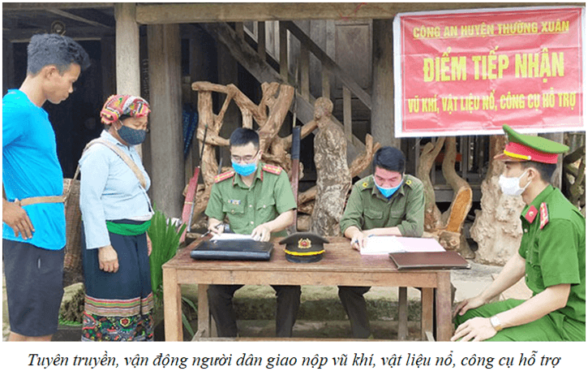

### 2.2. Trách nhiệm của học sinh

- Tích cực, chủ động thực hiện trách nhiệm của công dân về quản lí, sử dụng vũ khí, vật liệu nổ và công cụ hỗ trợ.

- Tham gia học tập đầy đủ các nội dung giáo dục pháp luật về quản lí, sử dụng vũ khí, vật liệu nổ và công cụ hỗ trợ trong chương trình Giáo dục quốc phòng và an ninh.

- Gương mẫu thực hiện và tham gia tuyên truyền pháp luật về quản lí, sử dụng vũ khí, vật liệu nổ và công cụ hỗ trợ do nhà trường, cộng đồng tổ chức.

- Phát hiện, tố giác, ngăn chặn người thân, bạn bè và những người xung quanh vi phạm pháp luật về quản lí, sử dụng vũ khí, vật liệu nổ và công cụ hỗ trợ.

# BÀI 8: LỢI DỤNG ĐỊA HÌNH, ĐỊA VẬT

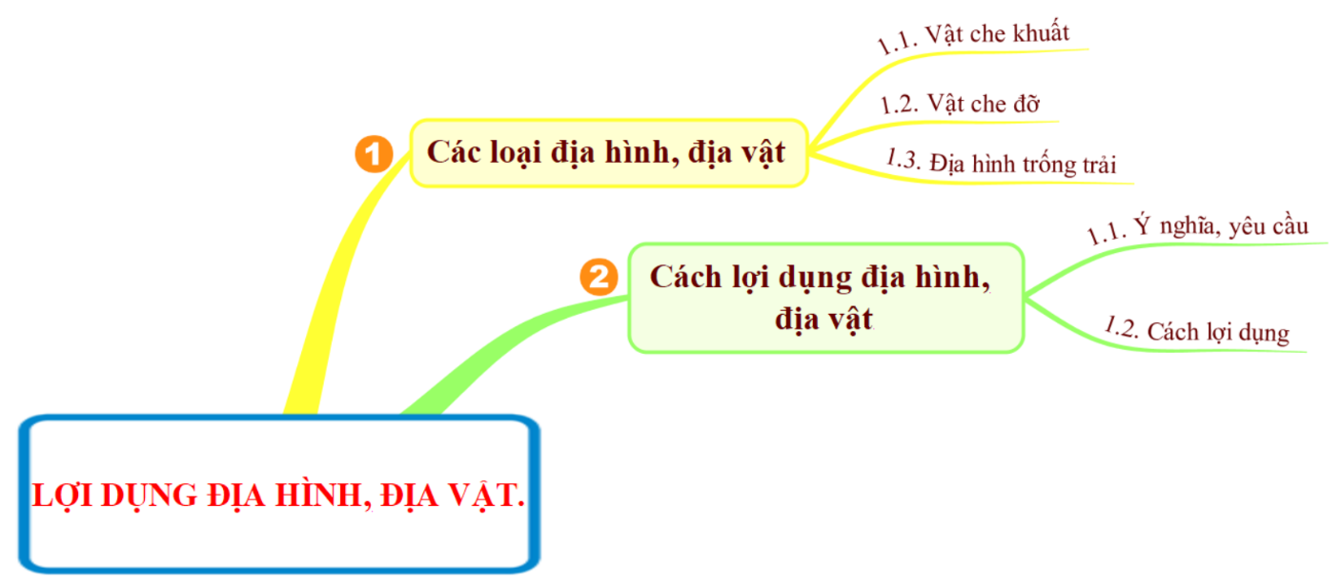

## I. Các loại địa hình, địa vật

### 1.1. Vật che khuất

**-**Vật che khuất là những vật có thể che giấu được hành động, nhưng không thể chống đỡ đạn bắn thẳng, mảnh văng (bom, pháo, cối, lựu đạn) như: bụi cây, bụi cỏ rậm, mảnh, rèm,…

### 1.2. Vật che đỡ

- Vật che đỡ là những vật có sức chống đỡ đạn bắn thẳng, mảnh văng (bom, pháo, cối, đạn), đồng thời có tác dụng che kín hành động tương tự vật che khuất như: mô đất, cây, bờ ruộng, các vật kiến trúc kiên cố....

### 1.3. Địa hình trống trải

- Địa hình trống trải là những nơi không có vật che khuất hoặc che đỡ như: bãi phẳng, đồi trọc, sân vận động, ruộng cạn, bãi cát, mặt đường,...

2

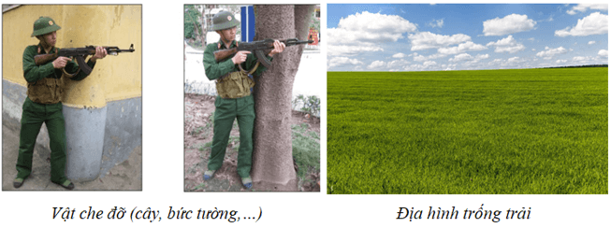

## II. Cách lợi dụng địa hình, địa vật

### 1.1. Ý nghĩa, yêu cầu

**- Ý nghĩa:** Lợi dụng địa hình, địa vật để che giấu hành động chiến đấu, dùng vũ khí tiêu diệt địch thuận lợi và bảo vệ mình.

**- Yêu cầu:**

+ Theo dõi được địch nhưng địch khó phát hiện ta;

+ Tiện đánh địch nhưng địch khó đánh ta;

+ Hành động phải bí mật, khéo léo, thận trọng;

+ Ngụy trang phải phù hợp với màu sắc địa hình, địa vật xung quanh;

+ Không làm thay đổi hình dáng, màu sắc và rung động vật lợi dụng, tránh lợi dụng địa vật đột xuất.

### 1.2. Cách lợi dụng

#### a) Lợi dụng vật che khuất

**- Mục đích:** Nhằm giữ kín hành động khi quan sát, vận động, ẩn nấp hoặc làm công sự, vật cản trở, bố trí chông, mìn, cạm bẫy để diệt địch.

**- Vị trí lợi dụng:**

+ Lợi dụng phía sau, bên cạnh hoặc phía trước, sát gần hoặc xa vật lợi dụng tuỳ theo độ kín đáo, thời tiết, ánh sáng, màu sắc.... của vật lợi dụng.

+ Đối với vật che khuất kín đáo, trong mọi điều kiện về thời tiết, ánh sáng, màu sắc đều có thể lợi dụng phía sau vật. Ban đêm, nếu vật lợi dụng có màu sắc phù hợp với người thì có thể lợi dụng cả bên cạnh hoặc phía trước.

+ Đối với vật che khuất không thật sự kín đáo, chủ yếu là lợi dụng phía sau.

+ Nếu phía địch có ánh sáng nhiều hơn phía ta có thể lợi dụng ở vị trí sát hoặc gần vật; nếu ánh sáng phía ta nhiều hơn thì không nên lợi dụng. Nếu phía ta và địch có ánh sáng đều nhau, phải lợi dụng xa vật một khoảng cách thích hợp.

**- Tư thế, động tác:**

**+ Khi vận động:** Tuỳ theo vật lợi dụng cao hay thấp, to hay nhỏ để vận dụng linh hoạt, phù hợp các tư thế như đi, chạy, bỏ, trườn, lê,... nhưng đều phải thấp và nhỏ hơn vật lợi dụng.

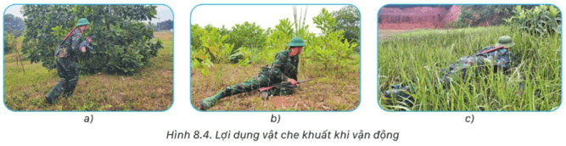

**+ Khi ẩn nấp:** Tuỳ theo vật lợi dụng cao hay thấp, to hay nhỏ để vận dụng linh hoạt, phù hợp các tư thế như đứng, quý, nằm,... nhưng đều phải thấp và nhỏ hơn vật lợi dụng.

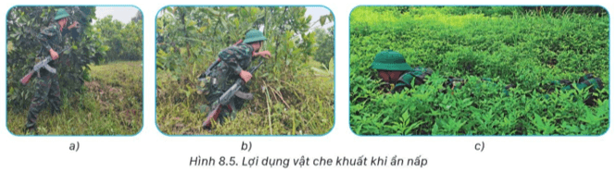

**- Chú ý:**

+ Trường hợp lợi dụng để làm công sự, vật cản trở, bố trí chông, mìn, cạm bẫy,... để tiêu diệt địch, phải chọn nơi kín đáo, bất ngờ, tiện nguy trang, địch khó phát hiện.

+ Khi đã dùng vũ khí (bắn súng, ném lựu đạn,...) tiêu diệt địch hoặc bị địch phát hiện, phải nhanh chóng rời khỏi nơi đó để lợi dụng vật khác.

#### b) Lợi dụng vật che đỡ

**- Mục đích:** Nhằm che giấu hành động, tránh đạn bắn thẳng, mảnh văng bom, đạn dịch gây ra; tạo được tư thế vững vàng, dùng hỏa lực tiêu diệt địch chính xác.

**- Vị trí lợi dụng:**

+ Lợi dụng để che giấu hành động khi quan sát, vận động, ẩn nấp.

+ Vị trí cơ bản giống như lợi dụng vật che khuất.

+ Lợi dụng để bắn súng, ném lựu đạn, làm công sự, vị trí chủ yếu là phía sau hoặc phía bên phải vật.

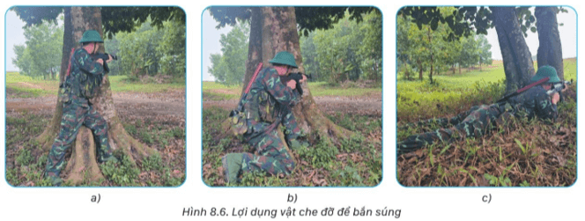

**- Tư thế, động tác:**

**+ Khi vận động, ẩn nấp:** Thực hiện tương tự như lợi dụng vật che khuất.

**+ Khi sử dụng vũ khí tiêu diệt dịch:** Tuỳ theo vật lợi dụng cao hay thấp để vận dụng tư thế đứng, quỷ, nằm cho phù hợp, nhưng chủ yếu là phải tạo thuận lợi để tiêu diệt địch đồng thời bảo vệ được mình.

#### c) Vượt qua địa hình trống trải

**- Mục đích:** Nhằm tránh địch phát hiện hoặc nếu có phát hiện thì khó phân biệt giữa ta và địa hình, địa vật.

**- Tư thế, động tác:**

+ Khi vận động: Triệt để lợi dụng sơ hở của địch hoặc sương mù, khói bụi,... dùng động tác vọt tiến để nhanh chóng vượt qua. Ban đêm, nếu điều kiện không thể vọt tiến được thì nguy trang thích hợp, dùng tư thế thấp, nghiêng mình thu nhỏ mục tiêu, khéo léo, thận trọng tiến thắng về hướng địch, người không nhấp nhô và không làm rung động ngụy trang.

**+ Khi ẩn nấp và quan sát:** Chủ yếu lợi dụng nơi có màu sắc thích hợp, dùng tư thế thấp thu nhỏ mục tiêu; hành động phải hết sức khôn khéo, thận trọng, không làm thay đổi hình dáng, tư thế một cách đột ngột và rung động ngụy trang.

# **BÀI 9: NHÌN, NGHE, PHÁT HIỆN ĐỊCH, CHỈ MỤC TIÊU,**

# **TRUYỀN TIN LIÊN LẠC,** BÁO CÁO

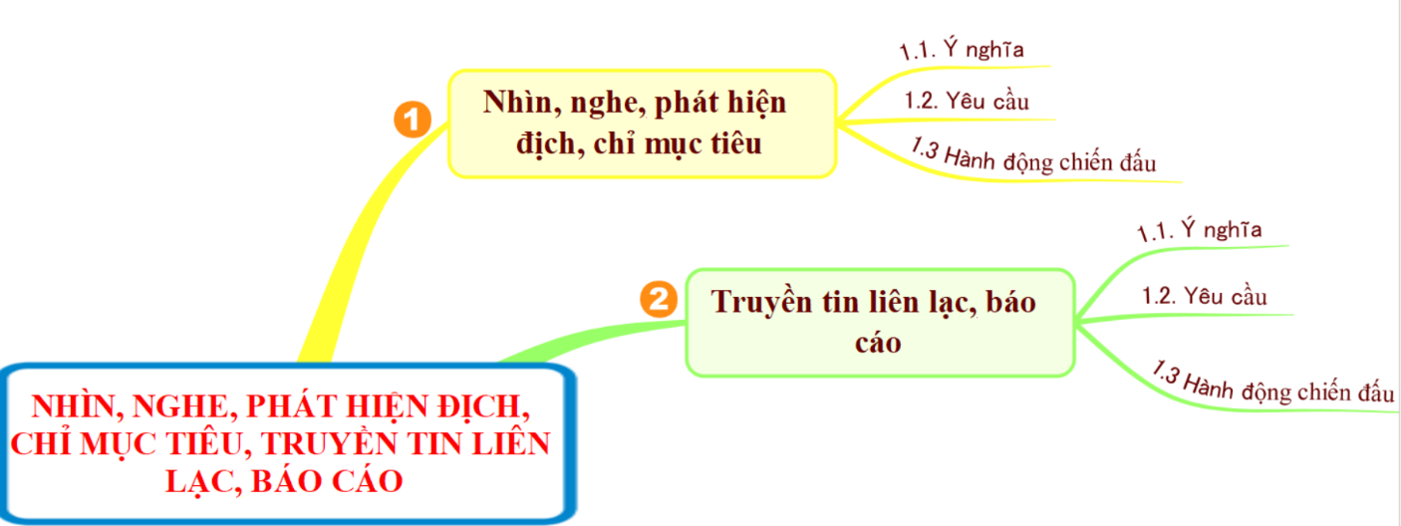

## I. Nhìn, nghe, phát hiện địch, chỉ mục tiêu

### 1.1. Ý nghĩa

- Nhìn, nghe là hành động nhằm phát hiện để nắm chắc mọi tình hình trong chiến đấu.

- Phát hiện địch và chỉ mục tiêu chính xác là điều kiện hết sức quan trọng để từng người, đồng đội và người chỉ huy xử trí mọi tình huống trong chiến đấu nhanh chóng, chính xác, kịp thời.

### 1.2. Yêu cầu

- Khi nhìn, nghe, phát hiện địch, chỉ mục tiêu cần:

+ Tập trung tư tưởng, có ý thức cảnh giác cao;

+ Hành động khôn khéo, bí mật, thận trọng;

+ Phát hiện, báo cáo chính xác, kịp thời.

### 1.3. Hành động chiến đấu

#### a) Nhìn

**- Chọn vị trí nhìn:**

+ Ban ngày nên chọn nơi cao, kín đáo, có tầm nhìn xa và rộng để theo dõi được hành động của dịch, tiện nguy trang và liên lạc, báo cáo.

+ Ban đêm nên chọn nơi thấp để quan sát, phát hiện các mục tiêu trên cao.

**- Cách nhìn:**

+ Nhìn trực tiếp hoặc nhìn qua các vật phản chiếu như gương, mặt cửa kính, mặt nước,...

+ Khi nhìn: phải nhìn lướt qua một lượt từ gần đến xa, từ phải qua trái và ngược lại để phán đoán nơi địch có thể lợi dụng hoặc những dấu vết nghi ngờ có địch. Sau đó, nhìn kĩ theo thứ tự, nơi nghi ngờ có địch, địa hình nơi ta sẽ lợi dụng để hành động. Phải ghi nhớ địa hình, địa vật và những điểm cần thiết.

+ Những lần nhìn sau phải chú ý những điểm thay đổi do địch có thể tạo nên như hình dáng, màu sắc địa hình, địa vật thay đổi, cảnh cây lay động dù không có gió,... từ đó phán đoán chính xác về địch.

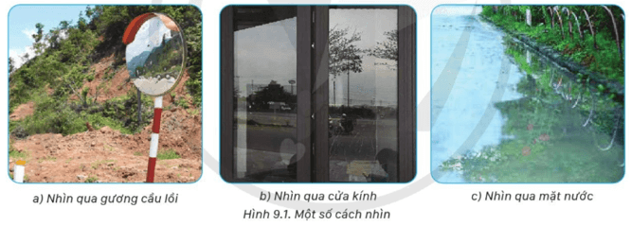

+ Khi đã nhìn rõ địch, phải xem địch nhiều hay ít, sử dụng vũ khí, phương tiện gì, đang ở đâu hoặc đang đi về hướng nào,...

+ Khi đang vận động chủ yếu là dùng cách nhìn lướt qua, muốn nhìn kĩ phải dừng lại.

+ Khi làm nhiệm vụ canh gác, tuần tra không nên vừa đi vừa nhìn, không thay đổi vị trí quá nhanh, mỗi vị trí nên dừng lại trong khoảng thời gian phù hợp để quan sát.

**- Chú ý:**

+ Nếu dùng đèn soi về phía địch thì nên kết hợp với đồng đội, một người soi, một người nhìn. Người soi đèn lợi dụng địa hình, địa vật ẩn nấp, người nhìn ở hướng khác để nhìn.

+ Khi ở nơi quá sáng hoặc quá tối, muốn nhìn thấy được nhanh có thể nhắm mắt lại vài giây rồi mở mắt ra và nhìn từng nơi.

+ Khi nhìn qua khe, kẽ của địa hình, địa vật như: rèm che, màn vải thưa, cửa kính,... phải tránh ở bên sáng nhìn qua bên tối. Khi ở bên thật tối nhìn qua bên thật sáng có thể đến gần vật chắn để nhìn cho rõ nhưng không để mắt quá sát gần vật chắn.

+ Khi nhìn bằng các vật phản chiếu nên chọn nơi kín đáo và để mắt gần vật phản chiếu để nhìn được rộng và rõ hơn.

#### b) Nghe

- Muốn nghe tốt cần chọn những nơi tương đối yên tĩnh, xung quanh không có nhiều tiếng động ồn ào lớn hơn tiếng động cần nghe, dưới hướng gió, địa hình, địa vật trống trải, không có vật chắn ngăn cách.

- Khi có những vật dẫn tiếng động tốt như: mặt đất rắn, mặt đường cái, đường ray xe lửa,... nên áp tai vào vật đó để nghe được rõ và xa

- Khi cần nghe tiếng động sát phía bên kia vật chắn như: vách nhà, bờ tường... phải áp tai sát vào vật chắn đó. Cùng một lúc có nhiều tiếng động, phải chọn lọc những tiếng động nghi ngờ nghe trước.

- Trường hợp mưa, gió, nhiều tiếng động ồn ào có thể dùng bàn tay làm phễu úp sát vào vành tai để hở một ít, nghe cho rõ tiếng động ta định nghe, hết sức tránh để mưa tạt hoặc gió rít vào tai hoặc vành mũ, gây ra tiếng động sát bên tai, sẽ khó phân biệt với âm thanh cần nghe.

- Khi đang vận động, muốn nghe rõ nên dừng lại. Nếu nghe lúc đang đi, động tác vận động phải nhẹ nhàng.

- Khi địch không gây ra tiếng động, có thể dùng cách nghi binh đánh lừa để nghe được tiếng động do địch đối phó gây ra.

**- Chú ý:** Trong mọi trường hợp phải luôn đề phòng những tiếng động do địch tạo ra để nghi binh đánh lừa ta. Nếu được trang bị các phương tiện để nghe phải triệt để tận dụng.

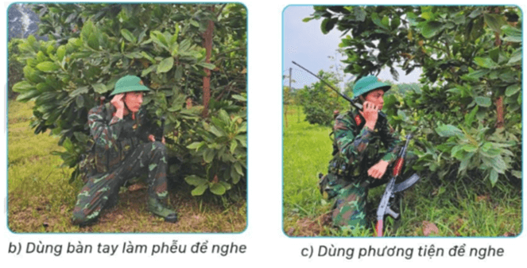

#### c) Phát hiện địch

- Khi thấy địa hình có những điểm thay đổi về hình dáng, màu sắc hoặc chuyển động không bình thường như: trong bãi cỏ xanh lại xuất hiện vầng cỏ ủa, không có gió nhưng cành cây rung động; bụi cây to, ụ đất mới xuất hiện; khoảng cách giữa bụi cây, ụ đất thay đổi so với lần nhìn trước.... nếu biết rõ ở nơi đó không có ta thì có thể có địch.

- Khi thấy người có thái độ sợ hãi thì nơi nhìn, hướng nhìn của người đó có thể là có địch. Nếu thấy người có thái độ rụt rè, sợ sệt thì có thể là địch.

- Khi thấy súc vật, chim đang ăn bỗng vụt chạy, vội bay hoảng hốt, nếu biết nơi đó không có ta thì hướng nhìn, nơi nhìn của chúng là nơi có thể có địch.

- Khi nghe có tiếng động bất thường như: tiếng động của cành cây khô, sỏi đá, tiếng va chạm, cọ xát của quần áo hoặc đồ vật kim loại, cây cỏ hoặc chó sủa, tiếng côn trùng, thú vật đang kêu bỗng im bặt,... thì nơi đó có thể có người đang di chuyển, nếu biết rõ nơi đó không có ta thì đó có thể là địch.

- Trước khi chiến đấu hoặc sau trận chiến đấu đã lâu, nếu nghe tiếng súng nổ lẻ tẻ thì có thể là có địch. Trong mọi trường hợp, nếu nghe tiếng súng các cỡ nổ liên tục, dồn dập thì nơi đó có ta và địch.

- Khi thấy dấu vết mẩu tàn thuốc lá, thức ăn thừa rơi vãi của địch còn mới là địch vừa đi qua; nếu dấu vết cũ, thức ăn thối là địch đi qua đã lâu.

#### d) Chỉ mục tiêu

- Trường hợp người chỉ huy đã quy định thống nhất các vật chuẩn trên thực địa, khi có mục tiêu xuất hiện phải quan sát, xem xét mục tiêu đó ở gần vật chuẩn nào để chỉ cho người nhận nhanh chóng nhìn thấy mục tiêu.

- Trường hợp vật chuẩn chưa được xác định trước, khi chỉ mục tiêu phải chọn địa hình, địa vật rõ rệt, gần mục tiêu làm chuẩn, rồi dựa vào vật chuẩn đó để chỉ mục tiêu.

## II. Truyền tin liên lạc, báo cáo

### 1.1. Ý nghĩa

- Truyền tin liên lạc, báo cáo là trách nhiệm của từng người và là nội dung không thể thiếu trong chiến đấu.

- Truyền tin liên lạc, báo cáo để bảo đảm chỉ huy được thông suốt, giữ vững liên lạc hiệp đồng trong hành quân và chiến đấu giữa người chỉ huy với bộ đội, giữa đơn vị này với đơn vị khác.

### 1.2. Yêu cầu

- Nhanh chóng, chính xác, bí mật;

- Nhớ các kí hiệu, ám hiệu đã quy định;

- Tuyệt đối không để nội dung truyền tin, báo cáo rơi vào tay địch.

### 1.3. Hành động

Trong chiến đấu có nhiều phương pháp truyền tin liên lạc, báo cáo nhưng đối với từng người thì phương pháp chủ yếu là dùng lời nói, kí hiệu, tín hiệu, ám hiệu.

#### a) Dùng lời nói

**- Khi hành quân:**

+ Truyền tin ban ngày:

▪ Khi còn ở xa địch, có thể dùng lời nói để truyền tin nhưng phải bảo đảm ngắn gọn, rõ, đủ và chính xác;

▪ Khi gần địch thì đến sát người phía sau hoặc phía trước, nói đủ nghe, hành động phải bí mật.

+ Truyền tin ban đêm: Người ở phía trước phải lùi lại phía sau, người ở phía sau phải tiến lên phía trước, truyền tin xong về vị trí của mình.

**- Khi làm nhiệm vụ liên lạc, báo cáo:**

+ Khi nhận nội dung truyền tin liên lạc, báo cáo từ người chỉ huy phải nắm chắc, nếu chưa rõ phải hỏi lại.

+ Sau khi hoàn thành nhiệm vụ hoặc không tìm thấy người nhận, phải lập tức trở về báo cáo tình hình cho người chỉ huy.

+ Trong mọi trường hợp, khi bất ngờ gặp địch trên dọc đường hoặc bị pháo binh, máy bay đánh phá, phải triệt để lợi dụng địa hình tránh bị hỏa lực sát thương, sau đó khéo léo nghỉ binh, lửa địch tìm đường vòng tránh; nếu không vòng tránh được, phải nhanh chóng nổ súng tiêu diệt địch và lợi dụng lúc địch rối loạn, bất ngờ vượt qua, tìm mọi cách đưa tài liệu đến nơi đúng thời gian. Trường hợp bị địch bắt phải tìm mọi cách huỷ, giấu tài liệu, không để tài liệu rơi vào tay địch.

#### b) Dùng kí hiệu, tín hiệu, ám hiệu

**- Trong hành quân:**

+ Vào ban ngày: ở cự li thích hợp, có thể sử dụng các phương tiện, động tác tay sử dụng mũ,... để liên lạc, báo cáo tình hình địch kịp thời.

+ Vào ban đêm: có thể dùng lân tinh, giả tiếng côn trùng,.. để liên lạc với nhau, từng người phải nắm chắc các kí hiệu, tín hiệu, ám hiệu đã quy định và phải nhanh chóng di chuyển khi nhận được kí hiệu, tín hiệu, ám hiệu.

**- Trong chiến đấu:** dùng ám hiệu bằng ánh sáng, màu sắc như đèn pin, pháo hiệu, đốt lửa,... để nhận nhau, phải hiệp đồng, thống nhất chặt chẽ giữa các bộ phận, tránh nhầm lẫn.

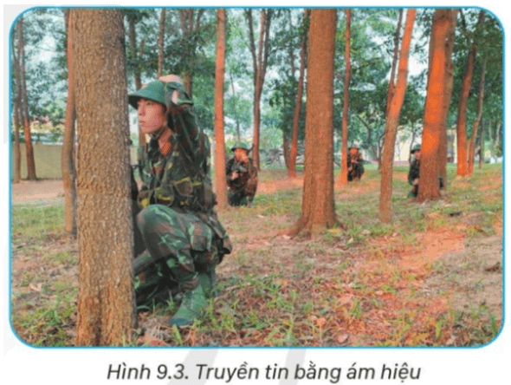

**BÀI 10: KĨ THUẬT SỬ DỤNG LỰU ĐẠN**

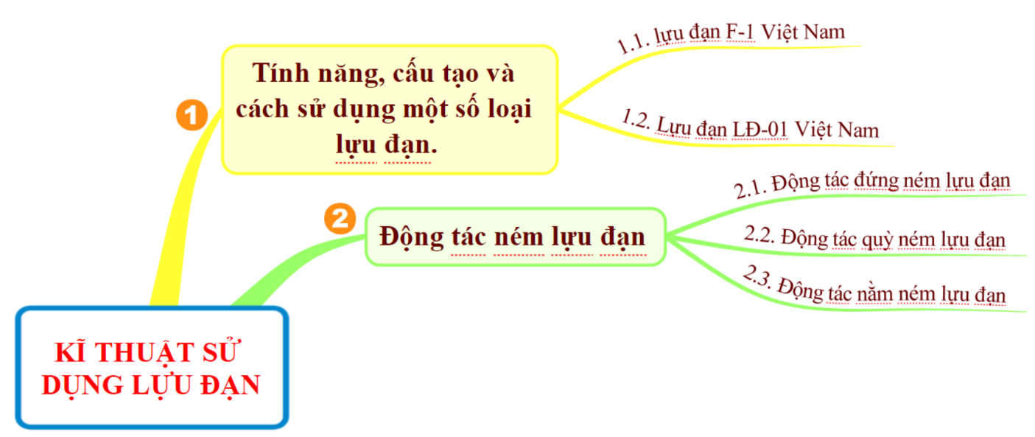

## I. Tính năng, cấu tạo và cách sử dụng một số loại lựu đạn thường dùng

### 1.1. lựu đạn F-1 Việt Nam

#### a) Tính năng

- Trang bị cho từng người trong chiến đấu, dùng để sát thương sinh lực và phá huỷ một số loại phương tiện chiến tranh của đối phương bằng mảnh gang và sức ép khi thuốc.

#### b) Đặc điểm số liệu

- Trọng lượng toàn bộ: 600 g;

- Trọng lượng thuốc nổ TNT: 60 g;

- Đường kính thân lựu đạn: 55 mm;

- Chiều cao toàn bộ: 117 mm;

- Thời gian cháy chậm: 3 - 4 giây;

- Bán kính sát thương: 20 m.

#### c) Cấu tạo

- Thân lựu đạn được đúc bằng gang có khía tạo thành múi, bên trong nhồi thuốc nổ, cổ lựu đạn có ren để liên kết với bộ phận gây nổ.

- Bộ phận gây nổ lắp vào thân lựu đạn để giữ an toàn và gây nổ lựu đạn;

- Các bộ phận chính của bộ phận gây nổ là: cần bẩy; lò xo kim hỏa; kim hỏa; hạt lửa; thuốc cháy chậm; kíp.

#### d) Chuyển động

- Lúc bình thường, chốt an toàn giữ cần bẩy không cho cần bẩy bật lên, đầu cần bẩy giữ đuôi kim hỏa, lò xo kim hỏa bị ép lại.

- Khi rút chốt an toàn, đuôi cần bẩy bật lên, đầu cần bẩy rời khỏi đuôi kim hỏa, lò xo kim hỏa bung ra đẩy kim hỏa chọc vào hạt lửa, hạt lửa phát lửa đốt cháy dây cháy chậm, dây cháy chậm cháy từ 3,2 - 4,2 giây thì phụt lửa vào kíp gây nổ lựu đạn.

- Để rút chốt an toàn, phải uốn thẳng chốt an toàn, dùng lực giật của hai tay rút chốt an toàn. Nếu không ném lựu đạn thì lắp lại chốt an toàn.

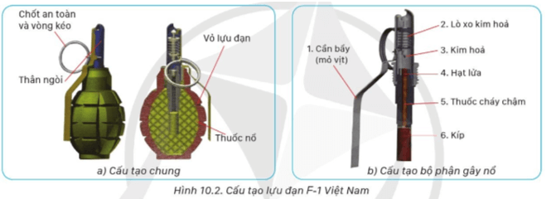

### 1.2. Lựu đạn LĐ-01 Việt Nam

#### a) Tính năng

- Dùng để sát thương sinh lực địch bằng uy lực của thuốc nổ kết hợp với các mảnh văng.

#### b) Đặc điểm số liệu

- Trọng lượng toàn bộ: 365 - 400 g;

- Trọng lượng thuốc nổ TT 40/60: 125 - 135 g;

- Đường kính thân lựu đạn: 57 mm;

- Chiều cao toàn bộ: 88 mm;

- Thời gian cháy chậm: 3,7 - 4,2 giây;

- Bán kính sát thương: 5 - 6 m;

Sử dụng ngòi nổ: NLĐ-01 VN.

#### c) Cấu tạo

- Vỏ lựu đạn làm bằng thép gồm hai nửa (trên và dưới) được hàn với nhau, mặt trong khía rãnh để tạo nhiều mảnh khi nổ.

- Thân lựu đạn nhồi thuốc nổ bằng phương pháp đúc, miệng lựu đạn có lỗ ren để lắp ngòi nổ.

- Các bộ phận chính của bộ phận gây nổ, gồm: chốt cài; lò xo kim hỏa; kim hỏa; hạt lửa; liều giữ chậm và kíp.

#### d) Chuyển động

- Lúc bình thường, kim hỏa nằm ngửa và được mặt trên của cần mỏ vịt ép chặt. Mỏ vịt được giữ chặt với thân ngòi bằng chốt an toàn, chốt cài, vòng kéo để giữ an toàn trong quá trình bảo quản, vận chuyển.

- Khi rút chốt an toàn, cần bẩy bung ra, kim hỏa được giải phóng chọc vào hạt lửa, hạt lửa phát lửa đốt cháy liều giữ chậm, liều giữ chậm cháy từ 3,2 - 4,2 giây thì phụt lửa vào kíp gây nổ lựu đạn.

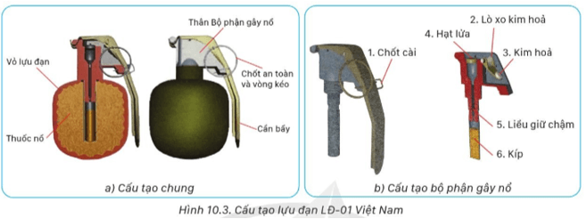

## II. Động tác ném lựu đạn

### 2.1. Động tác đứng ném lựu đạn

#### a) Trường hợp vận dụng

- Đứng ném lựu đạn thường được dùng trong trường hợp: địch ở xa, địa hình có vật che khuất, che đỡ cao ngang tầm ngực, có thể đứng tại chỗ ném hoặc ném khi đang vận động.

- Tư thế đứng ném là tư thế ném được xa nhất.

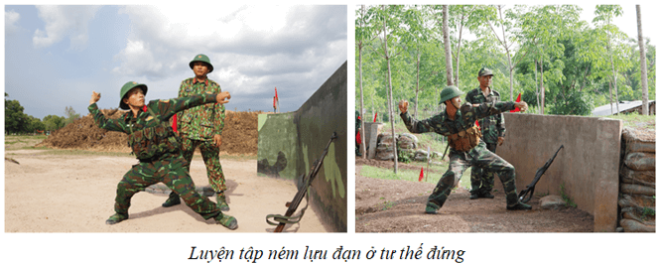

#### b) Động tác

- Người ném đang vận động hoặc đứng tại chỗ xách súng (nếu mang súng phải chuyển súng về tư thế xách súng), đồng thời thực hiện 3 cử động sau:

**+ Cử động 1:** Tay trái cầm súng (cầm khoảng dưới ốp lót tay) xách súng lên ngang tầm thắt lưng, mũi súng chếch lên trên. Tay phải lấy lựu đạn ra, bàn tay phải nắm lựu đạn (các ngón con choàng lên cần bẩy), vòng giật chốt an toàn quay sang trái, tay trái bẻ thẳng chốt an toàn, ngón trỏ móc vào vòng kéo, kết hợp lực giữ, kéo của hai tay rút chốt an toàn. Khi rút chốt an toàn phải rút thẳng theo hướng trục lỗ.

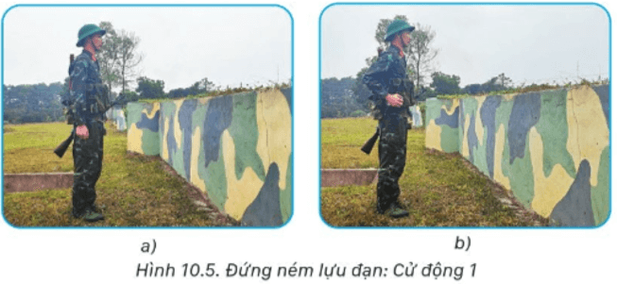

**+ Cử động 2:** Chân trái bước lên (hoặc chân phải lùi về sau) một bước dài, bàn chân trái thẳng trục hướng ném, lấy mũi bàn chân trái và gót bàn chân phải làm trụ xoay người sang phải (gót trái kiễng), người hơi cúi về phía trước, chân trái chủng, chân phải thẳng.

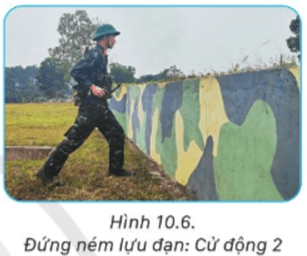

**+ Cử động 3:** Tay phải đưa lựu đạn xuống dưới về sau để lấy đà, người ngả về sau, chân trái thẳng, gối phải hơi chùng. Dùng sức vút của cánh tay phải, kết hợp với sức rướn của thân người, sức bật của chân phải để ném lựu đạn vào mục tiêu. Khi cánh tay phải vung lựu đạn về phía trước một góc khoảng 45° (hợp với mặt phẳng ngang) thì buông lựu đạn ra, đồng thời xoay người đối diện với mục tiêu, tay trái đưa súng về phía sau cho cân bằng. Chân phải theo đà bước lên một bước dài, tay phải cầm súng tiếp tục tiến, bắn hoặc ném quả khác.

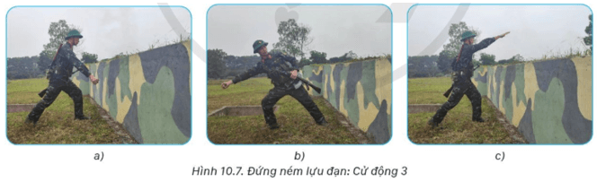

**- Chú ý:**

+ Người ném thuận tay trái thì thực hiện ngược lại.

+ Muốn ném được xa phải phối hợp sức bật của chân, sức rướn của người, sức vút mạnh và đột nhiên của cánh tay. Khi vung lựu đạn về phía trước, phải giữ cánh tay ở độ cong, độ chùng tự nhiên (không thẳng hẳn cũng không cong quá) mới có sức vút mạnh, buông lựu đạn đi phải đúng thời cơ, đúng góc ném, đúng hướng.

### 2.2. Động tác quỳ ném lựu đạn

#### a) Trường hợp vận dụng

- Quỳ ném lựu đạn thường được dùng khi gần địch và địa hình hạn chế (chiều cao vật che đỡ từ 60 - 80 cm).

#### b) Động tác

- Người ném đang vận động hoặc đứng tại chỗ xách súng (nếu mang súng phải chuyển súng về tư thế xách súng), đồng thời thực hiện 3 cử động sau:

**+ Cử động 1:** Tay phải xách súng, chân trái bước lên chếch sang phải một bước (gót bàn chân trái cách mũi bàn chân phải khoảng 20 - 30 cm, sao cho mép phải của bàn chân trái thắng với mép trái bàn chân phải).

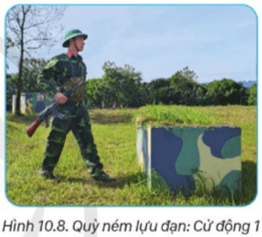

**+ Cử động 2:** Dùng mũi bàn chân phải làm trụ xoay gót lên cho bàn chân hợp với hướng ném một góc khoảng 90°, quỳ gối phải xuống đất theo hướng bàn chân phải, mông bên phải ngồi lên gót bàn chân phải, ống chân trái thẳng đứng, súng dựa vào cánh tay trái, mặt súng quay vào thân người. Tay phải lấy lựu đạn ra, bàn tay phải cầm lựu đạn (như động tác đứng ném).

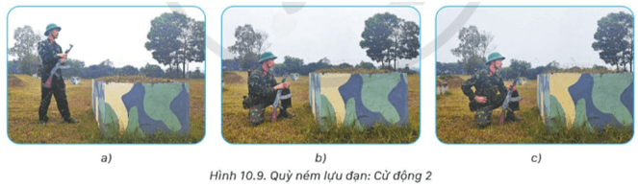

**+ Cử động 3:** Tay trái cầm súng, báng súng quay sang trái, nòng súng chếch lên trên sang phải, tay trái rút chốt an toàn, dùng mũi bàn chân làm trụ, xoay người về phía phải, hơi ngả về phía sau đồng thời gối phải theo đà xoay theo, mông hơi nhổm lên. Tay phải đưa lựu đạn qua phải về sau để lấy đà, đồng thời dùng sức vút của cánh tay phải, sức rướn của thân người, sức bật của đài phải ném lựu đạn vào mục tiêu.

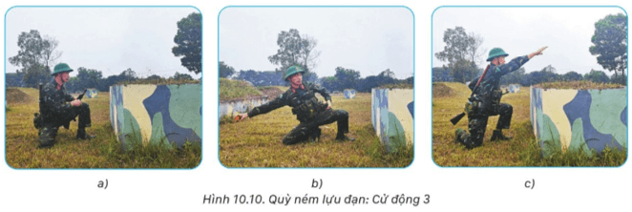

### 2.3. Động tác nằm ném lựu đạn

#### a) Trường hợp vận dụng

- Vận dụng tư thế nằm ném lựu đạn khi gần địch và địa hình trống trải không có vật che đỡ hoặc chiều cao vật che đỡ thấp (không quá 40 cm).

#### b) Động tác

- Người ném đang vận động hoặc đứng tại chỗ xách súng (nếu mang súng phải chuyển súng về tư thế xách súng), đồng thời thực hiện 3 cử động sau:

**+ Cử động 1:** Tay phải xách súng, chân phải bước lên một bước dài theo hướng bàn chân phải, dùng mũi bàn chân trái làm trụ xoay gót sang trái để người hướng theo hướng bàn chân phải, chống bàn tay trái xuống đất trước mũi bàn chân phải khoảng 20 cm, mũi bàn tay hướng chếch về bên phải phía sau, thứ tự đặt cẳng tay trái, đùi trái xuống đất và nằm xuống.

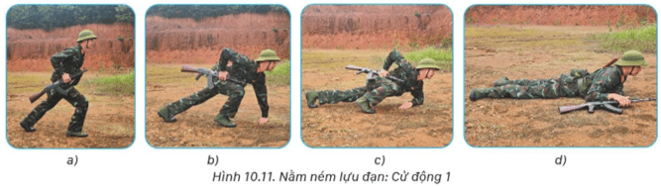

**+ Cử động 2:** Tay phải đặt súng sang bên phải, hộp tiếp đạn quay sang trái, đầu nòng súng hướng về phía mục tiêu, thân người hơi nghiêng sang trái, hai tay lấy lựu đạn ra, tay phải cầm lựu đạn, tay trái rút chốt an toàn.

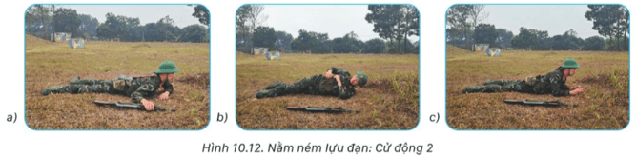

**+ Cử động 3:** Hai tay chống trước ngực, mũi bàn chân trái và đầu gối trái làm trụ, vừa nâng vừa đẩy người là là mặt đất về sau, căng chân trái để nguyên, chân phải duỗi thẳng tự nhiên và lùi về sau tới khi gối trái thành thế co ngang thắt lưng. Tay phải đưa lựu đạn sang phải về sau hết cỡ, tay trái đẩy nửa thân người phía trên xoay theo, chân phải theo đà xoay theo, thân người hơi cong về sau, đồng thời dùng sức vút của tay phải, sức bật thân người và sức đẩy của chân trái ném lựu đạn vào mục tiêu, sau đó nằm xuống, ném tiếp quả khác hoặc lấy súng tiếp tục bắn hoặc tiến.

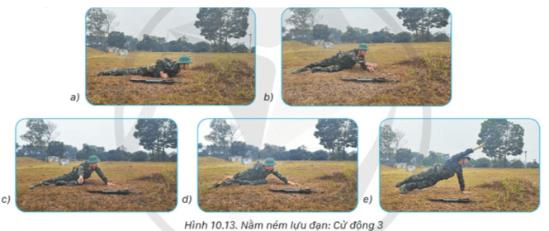

**- Chú ý:**

+ Khi ném phải kết hợp sức vút của cánh tay và sức bật của người để ném lựu đạn đi được xa, đồng thời chân phải xoay theo trục hướng ném để vừa lấy đả vừa giữ cho lựu đạn đi đúng hướng.

+ Không được quỳ gối lên rồi mới ném vì tư thế cao dễ bị lộ.